

**Сәулет және қала құрылысы қызметі саласында мемлекеттік көрсетілетін қызмет регламенттерін бекіту туралы**

***Күшін жойған***

Солтүстік Қазақстан облысы әкімдігінің 2015 жылғы 15 шілдедегі № 252 қаулысы. Солтүстік Қазақстан облысының Әділет департаментінде 2015 жылғы 21 тамызда N 3356 болып тіркелді. Күші жойылды – Солтүстік Қазақстан облысы әкімдігінің 2016 жылғы 07 маусымдағы N 206 қаулысымен

      Ескерту. Күші жойылды – Солтүстік Қазақстан облысы әкімдігінің 07.06.2016 N 206 қаулысымен (алғашқы ресми жарияланған күнінен кейін күнтізбелік он күн өткен соң қолданысқа енгізіледі).  
      "Мемлекеттік көрсетілетін қызметтер туралы" Қазақстан Республикасының 2013 жылғы 15 сәуірдегі Заңының 16-бабы 3-тармағына сәйкес Солтүстік Қазақстан облысының әкімдігі **ҚАУЛЫ ЕТЕДІ**:  
      Қоса беріліп отырған:  
      1) "Қазақстан Республикасының аумағында жылжымайтын мүлік объектілерінің мекенжайын анықтау бойынша анықтама беру" мемлекеттік көрсетілетін қызмет регламенті;  
      2) "Сәулет-жоспарлау тапсырмасын беру" мемлекеттік көрсетілетін қызмет регламенті;  
      3) "Тіреу және қоршау конструкцияларын, инженерлік жүйелер мен жабдықтарды өзгертуге байланысты емес қолданыстағы ғимараттардың үй-жайларын (жекелеген бөліктерін) реконструкциялауға (қайта жоспарлауға, қайта жабдықтауға) шешім беру" мемлекеттік көрсетілетін қызмет регламенті бекітілсін.  
      2. Осы қаулының орындалуын бақылау облыс әкімінің жетекшілік ететін орынбасарына жүктелсін.  
      3. Осы қаулы алғашқы ресми жарияланған күнінен кейін күнтізбелік он күн өткен соң қолданысқа енгізіледі.

|  |  |
| --- | --- |
| *Солтүстік Қазақстан облысы* *әкімінің м.а.* | *В.Бубенко* |

|  |  |
| --- | --- |
|  | Солтүстік Қазақстан облысы әкімдігінің 2015 жылғы 15 шілдедегі № 252 қаулысымен бекітілген |

**"Қазақстан Республикасының аумағында жылжымайтын мүлік объектілерінің мекенжайын анықтау бойынша анықтама беру" мемлекеттік көрсетілетін қызмет регламенті**

**1. Жалпы ережелер**

      1. "Қазақстан Республикасының аумағында жылжымайтын мүлік объектілерінің мекенжайын анықтау бойынша анықтама беру" мемлекеттік көрсетілетін қызметін (бұдан әрі – мемлекеттік көрсетілетін қызмет) аудандардың және облыстық маңызы бар қаланың жергілікті атқарушы органдары (бұдан әрі – көрсетілетін қызметті беруші) көрсетеді.  
      Құжаттарды қабылдау және мемлекеттік қызметті көрсету нәтижелерін беру:  
      1) тізбесі осы регламентке 1-қосымшада көрсетілген Қазақстан Республикасы Инвестициялар және даму министрлігінің Байланыс, ақпараттандыру және ақпарат комитетінің "Халыққа қызмет көрсету орталығы" республикалық мемлекеттік кәсіпорны (бұдан әрі – ХҚКО);  
      2) жылжымайтын мүлік объектілерінің мекенжайын нақтылау бойынша анықтама алу үшін ("Мекенжай тіркелімі" ақпараттық жүйесінде ақпарат болмаған жағдайда көрсетілетін қызметті алушы ХҚКО-ға өтініш береді) www.e.gov.kz "электрондық үкімет" веб-порталы (бұдан әрі – портал) арқылы жүзеге асырылады.  
      2. Мемлекеттік қызметті көрсету нысаны: электрондық (ішінара автоматтандырылған) және (немесе) қағаз түрінде.  
      3. Мемлекеттік қызметті көрсету нәтижесі: "Қазақстан Республикасының аумағында жылжымайтын мүлік объектілерінің мекенжайын айқындау жөнінде анықтама беру", "Сәулет-жоспарлау тапсырмасын беру" және "Тіреу және қоршау конструкцияларын, инженерлік жүйелер мен жабдықтарды өзгертуге байланысты емес қолданыстағы ғимараттардың үй-жайларын (жекелеген бөліктерін) реконструкциялауға (қайта жоспарлауға, қайта жабдықтауға) шешім беру" мемлекеттік көрсетілетін қызметтер стандартын бекіту туралы" Қазақстан Республикасы Ұлттық экономика министрінің міндетін атқарушының 2015 жылғы 27 наурыздағы № 257 бұйрығымен (Нормативтік құқықтық актілерді мемлекеттік тіркеу тізілімінде № 11018 болып тіркелген) бекітілген "Қазақстан Республикасының аумағында жылжымайтын мүлік объектілерінің мекенжайын анықтау бойынша анықтама беру" мемлекеттік көрсетілетін қызмет стандартына 1-қосымшаға сәйкес нысан бойынша мекенжайдың тіркеу кодын көрсете отырып, жылжымайтын мүлік объектісінің мекенжайын нақтылау, беру, жою жөніндегі анықтама болып табылады.  
      Мемлекеттік қызметті көрсету нәтижесін беру нысаны: электрондық түрде.

**2. Мемлекеттік қызметті көрсету процесінде көрсетілетін қызметті берушінің құрылымдық бөлімшелерінің (қызметкерлерінің) іс-қимылы тәртібін сипаттау**

      4. Көрсетілетін қызметті алушы (не уәкілетті өкілі: құзыретін растайтын құжат бойынша заңды тұлға; нотариалды куәландырылған сенімхат бойынша жеке тұлға) өтініш білдірген кезде мемлекеттік қызмет көрсету бойынша рәсімдерді (іс-қимылдарды) бастауға негіздеме мыналар болып табылады:  
      1) ХҚКО-ға:  
      жылжымайтын мүлік объектісінің мекенжайын нақтылау, мекенжай беру және мекенжайын жою бойынша анықтама алу үшін:  
      осы регламентке 2-қосымшаға сәйкес нысан бойынша өтініш;  
      жеке басын куәландыратын құжат (көрсетілетін қызметті алушының жеке басын сәйкестендіру үшін);  
      жылжымайтын мүлікке құқықтары (ауыртпашылықтары) және оның техникалық сипаттамалары туралы анықтамасы (анықтаманы ақпараттық жүйеден алу мүмкіндігі болса – қажет емес);  
      2) жылжымайтын мүлік объектісінің мекенжайын нақтылау үшін порталға:  
      осы регламентке 2-қосымшаға сәйкес нысан бойынша өтініш.  
      5. Мемлекеттік қызметті көрсету процесінің құрамына кіретін әрбір рәсімнің (іс-қимылдың) мазмұны, оның орындалу ұзақтығы:  
      1) көрсетілетін қызметті беруші кеңсесінің қызметкері ілгеріде тіркей отырып және көрсетілетін қызметті берушінің басшысына бере отыра, ХҚКО жолдаған құжаттарды қабылдауды жүзеге асырады – 15 (он бес) минут.  
      Нәтижесі – ілгеріде көрсетілетін қызметті берушінің басшысына қарауға бере отырып, құжаттарды қабылдау және тіркеу;  
      2) көрсетілетін қызметті берушінің басшысы құжаттармен танысады және жауапты орындаушыны айқындайды - 1 (бір) сағат.  
      Нәтижесі – жауапты орындаушыны айқындау;  
      3) көрсетілетін қызметті берушінің жауапты орындаушысы құжаттардың толықтығын және дұрыстығын тексеруді жүзеге асырады – 20 (жиырма) минут:  
      жылжымайтын мүлік объектісінің мекенжайын нақтылау (өзгеруі) кезінде "Мекенжай тіркелімі" ақпараттық жүйесінде жылжымайтын мүлік объектісі мекенжайының өзгеруі туралы мұрағаттық мәліметтер болмаған кезде – анықтама жасайды - 2 (екі) жұмыс күні;  
      жылжымайтын мүлік объектісінің орналасқан жеріне барып және мекенжайдың тіркеу кодын көрсете отырып, оны "Мекенжай тіркелімі" ақпараттық жүйесінде міндетті тіркей отырып, жылжымайтын мүлік объектісіне мекенжай беру немесе жою кезінде – анықтама жасайды - 6 (алты) жұмыс күні.  
      Нәтижесі – анықтама дайындау;  
      4) көрсетілетін қызметті берушінің басшысы анықтамаға қол қояды – 1 (бір) сағат.  
      Нәтижесі – анықтамаға қол қою;  
      5) көрсетілетін қызметті беруші кеңсесінің қызметкері анықтамаға қол қойылған күннің ішінде ХҚКО-ға ілгеріде көрсетілетін қызметті алушыға беру үшін анықтаманы жолдайды.  
      Нәтижесі - ілгеріде көрсетілетін қызметті алушыға беру үшін ХҚКО-ға анықтаманы жолдау.  
      6. Жылжымайтын мүлік объектісінің мекенжайын жылжымайтын мүлік объектісі мекенжайы өзгерістерінің тарихынсыз нақтылау кезінде және жылжымайтын мүлік объектісінің мекенжайын жылжымайтын мүлік объектісі мекенжайы өзгерістерінің тарихымен нақтылау кезінде "Мекенжай тіркелімі" ақпараттық жүйесінде мұрағаттық мәліметтер бар болған кезде көрсетілетін қызметті алушы ХҚКО-ға жүгінеді. ХҚКО-дан мемлекеттік қызымет көрсету нәтижесін алу уақыты - 15 (он бес) минут.

**3. Мемлекеттік қызметті көрсету процесінде көрсетілетін қызметті берушінің құрылымдық бөлімшелерінің (қызметкерлерінің) өзара іс-қимылы тәртібін сипаттау**

      7. Мемлекеттік қызмет көрсету процесіне қатысатын көрсетілетін қызметті берушінің құрылымдық бөлімшелерінің (қызметкерлерінің) тізбесі:  
      1) көрсетілетін қызметті беруші кеңсесінің қызметкері;  
      2) көрсетілетін қызметті берушінің басшысы;  
      3) көрсетілетін қызметті берушінің жауапты орындаушысы.  
      8. Құрылымдық бөлімшелер (қызметкерлер) арасындағы рәсімдердің (іс-қимылдардың) реттілігін сипаттау, әрбір рәсімнің (іс-қимылдың) ұзақтығы:  
      1) көрсетілетін қызметті беруші кеңсесінің қызметкері ілгеріде тіркей отырып және көрсетілетін қызметті берушінің басшысына бере отыра, ХҚКО жолдаған құжаттарды қабылдауды жүзеге асырады – 15 (он бес) минут;  
      2) көрсетілетін қызметті берушінің басшысы құжаттармен танысады және жауапты орындаушыны айқындайды - 1 (бір) сағат;  
      3) көрсетілетін қызметті берушінің жауапты орындаушысы құжаттардың толықтығын және дұрыстығын тексеруді жүзеге асырады – 20 (жиырма) минут:  
      жылжымайтын мүлік объектісінің мекенжайын нақтылау (өзгеруі) кезінде – анықтама жасайды – 2 (екі) жұмыс күні;  
      жылжымайтын мүлік объектісінің орналасқан жеріне барып және мекенжайдың тіркеу кодын көрсете отырып, оны "Мекенжай тіркелімі" ақпараттық жүйесінде міндетті тіркей отырып, жылжымайтын мүлік объектісіне мекенжай беру немесе жою кезінде – анықтама жасайды - 6 (алты) жұмыс күні;  
      4) көрсетілетін қызметті берушінің басшысы анықтамаға қол қояды – 1 (бір) сағат;  
      5) көрсетілетін қызметті беруші кеңсесінің қызметкері анықтамаға қол қойылған күннің ішінде ХҚКО-ға көрсетілетін қызметті алушыға беру үшін анықтаманы жолдайды.  
      9. Жылжымайтын мүлік объектісінің мекенжайын жылжымайтын мүлік объектісі мекенжайы өзгерістерінің тарихынсыз нақтылау кезінде және жылжымайтын мүлік объектісінің мекенжайын жылжымайтын мүлік объектісі мекенжайы өзгерістерінің тарихымен нақтылау кезінде "Мекенжай тіркелімі" ақпараттық жүйесінде мұрағаттық мәліметтер бар болған кезде көрсетілетін қызметті алушы ХҚКО-ға жүгінеді. ХҚКО-дан мемлекеттік қызымет көрсету нәтижесін алу уақыты - 15 (он бес) минут.  
      10. Рәсімдерді (іс-қимылдарды) сипаттау реттілігі "Қазақстан Республикасының аумағында жылжымайтын мүлік объектілерінің мекенжайын анықтау бойынша анықтама беру" мемлекеттік көрсетілетін қызметі бизнес-процестерінің анықтамалығында осы регламентке 4-қосымшаға сәйкес көрсетіледі.

**4. ХҚКО-мен және (немесе) өзге де көрсетілетін қызметті берушілермен өзара іс-қимыл тәртібін, сондай-ақ мемлекеттік қызмет көрсету процесінде ақпараттық жүйелерді пайдалану тәртібін сипаттау**

      11. Мемлекеттік қызметті көрсету үшін қажетті құжаттардың тізбесі осы регламенттің 4-тармағының 1) тармақшасында көрсетілген.  
      Ақпараттық жүйелерден алуға болатын құжаттарды көрсетілетін қызметті алушыдан талап етуге жол берілмейді.  
      Жеке басын куәландыратын құжат туралы, жылжымайтын мүлікке тіркелген құқықтар туралы, заңды тұлғаны мемлекеттік тіркеу (қайта тіркеу) туралы, жеке кәсіпкер ретінде тіркеу туралы, жылжымайтын мүлік объектісін бұзу актісі туралы мәліметтерді көрсетілетін қызметті беруші және ХҚКО-ның қызметкері "электрондық үкімет" шлюзі арқылы электрондық құжат нысанында тиісті мемлекеттік ақпараттық жүйелерден алады.  
      ХҚКО-ның қызметкері құжаттардың түпнұсқаларының дұрыстығын мемлекеттік органдардың мемлекеттік ақпараттық жүйелерінен алынған мәліметтермен салыстырады, содан кейін түпнұсқаларды көрсетілетін қызметті алушыға қайтарады. Көрсетілетін қызметті алушы осы регламенттің 4-тармағының 1) тармақшасында көзделген тізбеге сәйкес құжаттардың толық топтамасын ұсынбаған жағдайда, ХҚКО қызметкері өтінішті қабылдаудан бас тартады және осы регламентке 3-қосымшаға сәйкес нысан бойынша қолхат береді.  
      12. Барлық қажетті құжаттар тапсырылғаннан кейін көрсетілетін қызметті алушыға мыналарды көрсете отыра, тиісті құжаттардың қабылданғаны туралы қолхат беріледі:  
      өтініштің нөмірі мен қабылданған күні;  
      сұрау салынған мемлекеттік көрсетілетін қызметтің түрі;  
      қоса берілген құжаттардың саны мен атауы;  
      құжаттарды беру күні, уақыты және орны;  
      құжаттарды ресімдеу үшін өтініш қабылдаған ХҚКО қызметкерінің тегі, аты, әкесінің аты;  
      көрсетілетін қызметті алушының тегі, аты, әкесінің аты және байланыс телефоны.  
      13. Мемлекеттік қызметті көрсету мақсатында көрсетілетін қызметті берушіге сұрау жолданады.  
      14. Портал арқылы көрсетілетін қызметті алушы мен көрсетілетін қызметті берушінің қадамдық іс-қимылдары мен шешімдері:  
      көрсетілетін қызметті алушы жеке сәйкестендіру нөмірі (бұдан әрі - ЖСН) және бизнес сәйкестендіру нөмірі (бұдан әрі - БСН), сондай-ақ парольдің (порталда тіркелмеген көрсетілетін қызметті алушылар үшін жүзеге асырылады) көмегімен порталда тіркеледі;  
      1-процесс - көрсетілетін қызметті алушының порталда көрсетілетін қызметті алу үшін ЖСН/БСН және парольді енгізу процесі (авторландыру процесі);  
      1-шарт - ЖСН/БСН және пароль арқылы тіркелген көрсетілетін қызметті алушы туралы деректердің түпнұсқалығын тексеру;  
      2-процесс - порталдың көрсетілетін қызметті алушының деректерінде бұзушылықтар болуына байланысты авторландырудан бас тарту туралы хабарламаны қалыптастыруы;  
      3-процесс - көрсетілетін қызметті алушының осы регламентте көрсетілген қызметті таңдауы, қызметті көрсету үшін сұрау нысанын экранға шығару және оның құрылымы мен форматтық талаптарын ескере отырып, көрсетілетін қызметті алушының нысанды толтыруы (деректерді енгізу), осы регламенттің 4-тармағының 2) тармақшасында көрсетілген электрондық түрдегі қажетті құжаттардың көшірмелерін сұрау нысанына тіркеу, сондай-ақ сұрауды куәландыру (қол қою) үшін көрсетілетін қызметті алушының электрондық-цифрлық қолтаңбаның (бұдан әрі – ЭЦҚ) тіркеу куәлігін таңдауы;  
      2-шарт - порталда ЭЦҚ-ның тіркеу куәлігінің әрекет мерзімін және кері қайтарылған (күші жойылған) тіркеу куәліктерінің ішінде болмауын, сондай-ақ сәйкестендіру деректерінің (сұрауда көрсетілген ЖСН/БСН және ЭЦҚ-сының тіркеу куәлігінде көрсетілген ЖСН/БСН арасындағы) сәйкес келуін тексеру;  
      4-процесс – көрсетілетін қызметті алушының ЭЦҚ-сының түпнұсқалығы расталмауына байланысты сұралған қызметтен бас тарту туралы хабарламаны қалыптастыру;  
      5-процесс - көрсетілетін қызметті берушінің сұрауды өңдеуі үшін "электрондық үкімет" өңірлік шлюзінің автоматтандырылған жұмыс орнында (бұдан әрі - ЭҮӨШ АЖО) көрсетілетін қызметті алушының ЭЦҚ-сымен "электрондық үкімет" шлюзі (бұдан әрі – ЭҮШ) арқылы куәландырылған (қол қойылған) электрондық құжатты (көрсетілетін қызметті алушының сұрауы) жолдау;  
      3-шарт - көрсетілетін қызметті берушінің қызмет көрсету үшін негіз бойынша және осы регламенттің 4-тармағының 2) тармақшасында көрсетілген құжаттардың көрсетілетін қызметті алушының қоса берген құжаттарына сәйкестігін тексеруі;  
      6-процесс - көрсетілетін қызметті алушының құжаттарында бұзушылықтар болуына байланысты сұралған қызметтен бас тарту туралы хабарламаны қалыптастыру;  
      7-процесс - көрсетілетін қызметті алушының портал қалыптастырған көрсетілетін қызмет нәтижесін (электрондық құжат нысанындағы хабарлама) алуы. Электрондық құжат көрсетілетін қызметті берушінің уәкілетті тұлғасының ЭЦҚ-сын қолданумен қалыптастырылады.  
      15. ХҚКО, портал және көрсетілетін қызметті беруші арқылы мемлекеттік қызмет көрсетуге тартылған ақпараттық жүйелердің функционалдық өзара іс-қимылын сипаттау "Қазақстан Республикасының аумағында жылжымайтын мүлік объектілерінің мекенжайын анықтау бойынша анықтама беру" мемлекеттік көрсетілетін қызметі бизнес-процестерінің анықтамалығында осы регламентке 4-қосымшаға сәйкес көрсетіледі.

|  |  |
| --- | --- |
|  | "Қазақстан Республикасының аумағында жылжымайтын мүлік объектілерінің мекенжайын анықтау бойынша анықтама беру" мемлекеттік көрсетілетін қызмет регламентіне 1-қосымша |

**Халыққа қызмет көрсету орталықтарының тізбесі**

|  |  |  |  |
| --- | --- | --- | --- |
| Халыққа қызмет көрсету орталығының атауы | Заңды мекенжайы | Жұмыс кестесі | Байланыс телефоны |
| "Халыққа қызмет көрсету орталығы" республикалық мемлекеттік кәсіпорны Солтүстік Қазақстан облысы бойынша филиалының Петропавл қ. № 1 бөлімі | Петропавл қаласы Мұхтар Әуезов көшесі, 157 | Күн сайын сағат 9.00-ден 20.00-ге дейін түскі үзіліссіз, демалыс – жексенбі | 8 (7152)  33-12-57 |
| "Халыққа қызмет көрсету орталығы" республикалық мемлекеттік кәсіпорны Солтүстік Қазақстан облысы бойынша филиалы ның Петропавл қ. №2 бөлімі | Петропавл қаласы Қазақстан Конституциясы көшесі, 72 | Күн сайын сағат 9.00-ден 20.00-ге дейін түскі үзіліссіз, демалыс – жексенбі | 8 (7152)  33-02-29 |
| "Халыққа қызмет көрсету орталығы" республикалық мемлекеттік кәсіпорны Солтүстік Қазақстан облысы бойынша филиалының Айыртау ауданының бөлімі | Айыртау ауданы, Саумалкөл ауылы, Д. Сыздықов көшесі, 4 | Күн сайын сағат 9.00-ден 20.00-ге дейін түскі үзіліссіз, демалыс – жексенбі | 8 (71533)  2-01-84 |
| "Халыққа қызмет көрсету орталығы" республикалық мемлекеттік кәсіпорны Солтүстік Қазақстан облысы бойынша филиалының Ақжар ауданының бөлімі | Ақжар ауданы, Талшық ауылы, Победа көшесі, 67 | Күн сайын сағат 9.00-ден 20.00-ге дейін түскі үзіліссіз, демалыс – жексенбі | 8 (71546)  2-21-08 |
| "Халыққа қызмет көрсету орталығы" республикалық мемлекеттік кәсіпорны Солтүстік Қазақстан облысы бойынша филиалының Аққайың ауданының бөлімі | Аққайың ауданы, Смирново ауылы, Труд көшесі, 11 | Күн сайын сағат 9.00-ден 20.00-ге дейін түскі үзіліссіз, демалыс – жексенбі | 8 (71532)  2-25-86 |
| "Халыққа қызмет көрсету орталығы" республикалық мемлекеттік кәсіпорны Солтүстік Қазақстан облысы бойынша филиалының Есіл ауданының бөлімі | Есіл ауданы, Явленка ауылы, Ленин көшесі, 6 | Күн сайын сағат 9.00-ден 20.00-ге дейін түскі үзіліссіз, демалыс – жексенбі | 8 (71543)  2-20-03 |
| "Халыққа қызмет көрсету орталығы" республикалық мемлекеттік кәсіпорны Солтүстік Қазақстан облысы бойынша филиалының Жамбыл ауданының бөлімі | Жамбыл ауданы, Пресновка ауылы, Горький көшесі,10 "Г" | Күн сайын сағат 9.00-ден 20.00-ге дейін түскі үзіліссіз, демалыс – жексенбі | 8 (71544)  2-29-10 |
| "Халыққа қызмет көрсету орталығы" республикалық мемлекеттік кәсіпорны Солтүстік Қазақстан облысы бойынша филиалының Ғабит Мүсірепов атындағы ауданның бөлімі | Ғабит Мүсірепов атындағы ауданы, Новоишимское ауылы, Ленин көшесі, 7 | Күн сайын сағат 9.00-ден 20.00-ге дейін түскі үзіліссіз, демалыс – жексенбі | 8 (71535)  2-22-19 |
| "Халыққа қызмет көрсету орталығы" республикалық мемлекеттік кәсіпорны Солтүстік Қазақстан облысы бойынша филиалының Қызылжар ауданының бөлімі | Қызылжар ауданы, Бескөл ауылы, Институт көшесі, 1 "В" | Күн сайын сағат 9.00-ден 20.00-ге дейін түскі үзіліссіз, демалыс – жексенбі | 8 (71538)  2-17-46 |
| "Халыққа қызмет көрсету орталығы" республикалық мемлекеттік кәсіпорны Солтүстік Қазақстан облысы бойынша филиалының Мағжан Жұмабаев ауданының бөлімі | Мағжан Жұмабаев ауданы, Булаев қаласы, Юбилейный көшесі, 62 | Күн сайын сағат 9.00-ден 20.00-ге дейін түскі үзіліссіз, демалыс – жексенбі | 8 (71531)  2-14-13 |
| "Халыққа қызмет көрсету орталығы" республикалық мемлекеттік кәсіпорны Солтүстік Қазақстан облысы бойынша филиалының Мамлют ауданының бөлімі | Мамлют ауданы, Мамлютка қаласы, Сәбит Мұқанов көшесі, 11 | Күн сайын сағат 9.00-ден 20.00-ге дейін түскі үзіліссіз, демалыс – жексенбі | 8 (71541)  2-27-48 |
| "Халыққа қызмет көрсету орталығы" республикалық мемлекеттік кәсіпорны Солтүстік Қазақстан облысы бойынша филиалының Тайынша ауданының бөлімі | Тайынша ауданы, Тайынша қаласы, Қазақстан Конституциясы көшесі, 208 | Күн сайын сағат 9.00-ден 20.00-ге дейін түскі үзіліссіз, демалыс – жексенбі | 8 (71536)  2-36-89 |
| "Халыққа қызмет көрсету орталығы" республикалық мемлекеттік кәсіпорны Солтүстік Қазақстан облысы бойынша филиалының Тимирязев ауданының бөлімі | Тимирязев ауданы, Тимирязев ауылы, Шоқан Уәлиханов көшесі, 17 | Күн сайын сағат 9.00-ден 20.00-ге дейін түскі үзіліссіз, демалыс – жексенбі | 8 (71537)  2-03-02 |
| "Халыққа қызмет көрсету орталығы" республикалық мемлекеттік кәсіпорны Солтүстік Қазақстан облысы бойынша филиалының Уалиханов ауданының бөлімі | Уәлиханов ауданы, Кішкенекөл ауылы, Шоқан Уәлиханов көшесі, 80 | Күн сайын сағат 9.00-ден 20.00-ге дейін түскі үзіліссіз, демалыс – жексенбі | 8 (71542)  2-28-11 |
| "Халыққа қызмет көрсету орталығы" республикалық мемлекеттік кәсіпорны Солтүстік Қазақстан облысы бойынша филиалының Шал ақын ауданының бөлімі | Шал ақын ауданы, Сергеевка қаласы, Желтоқсан көшесі, 31 | Күн сайын сағат 9.00-ден 20.00-ге дейін түскі үзіліссіз, демалыс – жексенбі | 8 (71534)  2-73-90 |

|  |  |
| --- | --- |
|  | "Қазақстан Республикасының аумағында жылжымайтын мүлік объектілерінің мекенжайын анықтау бойынша анықтама беру" мемлекеттік көрсетілетін қызмет регламентіне 2-қосымша |

            Нысан

            Республикалық маңызы бар қаланың, астананың,   
облыстық маңызы бар қалалардың, аудандардың   
бас сәулетшісіне________________________  
__________________________________  
(Т.А.Ә. немесе заңды атауы және (немесе) сенімхат)  
__________________________________

            (Жеке сәйкестендіру нөмірі (ЖСН) немесе   
бизнес сәйкестендіру нөмірі (БСН)  
мекенжайы__________________________   
 (заңды мекенжайы немесе тұрғылықты жері)  
байланыстары________________________  
 (электрондық мекенжайы, тел.)

            Өтініш

      _______________________________________________________________  
      ________________________________________мекенжайы бойынша орналасқан  
      ___________________________________________________________________  
      (облыс, қала (елді мекен) және объектінің орналасқан жері)  
      ____________________________________________________________________  
      мекенжай(ын) нақтылауды, беруді, жоюды сұраймын.  
      (қажеттісінің астын сызыңыз)  
      Ақпараттық жүйелерде қамтылған, заңмен қорғалатын құпияны құрайтын мәліметтерді пайдалануға келісемін.  
      20__ жылғы "___" _________  
      _____________________  
      (Қолы)

|  |  |
| --- | --- |
|  | "Қазақстан Республикасының аумағында жылжымайтын мүлік объектілерінің мекенжайын анықтау бойынша анықтама беру" мемлекеттік көрсетілетін қызмет регламентіне 3-қосымша |

            нысан

            __________________________________________  
(Тегі, аты, болса әкесінің аты (бұдан әрі – Т.А.Ә.)  
не көрсетілетін қызметті алушы ұйымының атауы)  
 ____________________________________________  
 (көрсетілетін қызметті алушының мекенжайы)

            Құжаттарды қабылдаудан бас тарту туралы қолхат

      "Мемлекеттік көрсетілетін қызметтер туралы" 2013 жылғы 15 cәуірдегі Қазақстан Республикасы Заңының 20-бабы 2-тармағын басшылыққа ала отырып, "Халыққа қызмет көрсету орталығы" РМК филиалының №__ бөлімі (мекенжайын көрсету) Сіздің мемлекеттік көрсетілетін қызмет стандартында көзделген тізбеге сәйкес құжаттардың толық пакетін ұсынбауыңызға байланысты мемлекеттік қызметті көрсетуге (мемлекеттік көрсетілетін қызмет стандартына сәйкес мемлекеттік көрсетілетін қызметтің атауын көрсету) құжаттарды қабылдаудан бас тартады, атап айтқанда:  
      Жоқ құжаттардың атауы:  
      _______________________________;  
      _______________________________;  
      ....  
      Осы қолхат әр тарапқа бір-бірден 2 данада жасалды.  
      Т.А.Ә. (ХҚКО қызметкерінің)                           (қолы)  
      Орындаушы: Т.А.Ә. ___________  
      Телефоны:___________________  
      Алдым: Т.А.Ә. / көрсетілетін қызметті алушының қолы  
      20__ жылғы "___" _________

|  |  |
| --- | --- |
|  | "Қазақстан Республикасының аумағында жылжымайтын мүлік объектілерінің мекенжайын анықтау бойынша анықтама беру" мемлекеттік көрсетілетін қызмет регламентіне 4-қосымша |

**"Қазақстан Республикасының аумағында жылжымайтын мүлік объектілерінің мекенжайын анықтау бойынша анықтама беру" мемлекеттік қызметін көрсетудің бизнес-процестерінің анықтамалығы**

            ХКҚО арқылы мемлекеттік қызмет көрсету кезінде

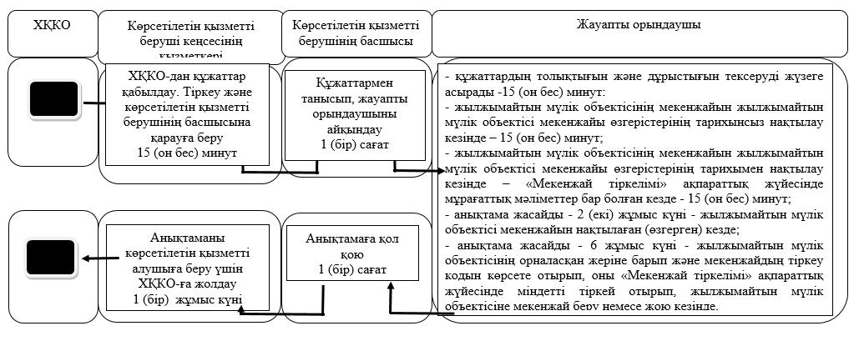

            Портал арқылы мемлекеттік қызмет көрсету кезінде

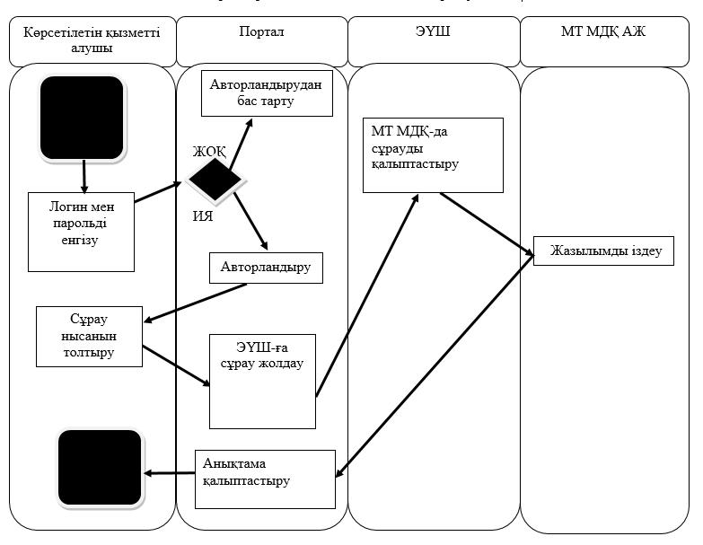

      Шартты белгілер:

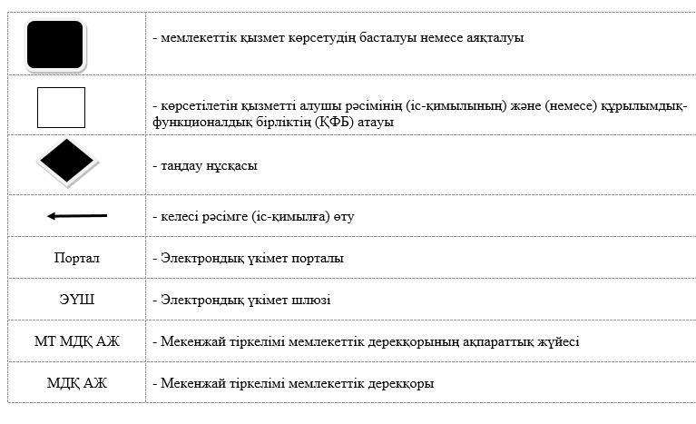

|  |  |
| --- | --- |
|  | Солтүстік Қазақстан облысы әкімдігінің 2015 жылғы 15 шілдедегі № 252 қаулысымен бекітілген |

**"Сәулет-жоспарлау тапсырмасын беру" мемлекеттік көрсетілетін қызмет регламенті**

**1. Жалпы ережелер**

      1. "Сәулет-жоспарлау тапсырмасын беру" мемлекеттік көрсетілетін қызметін (бұдан әрі – мемлекеттік көрсетілетін қызмет) аудандардың және облыстық маңызы бар қаланың жергілікті атқарушы органдары (бұдан әрі-мемлекеттік көрсетілетін қызмет) көрсетеді.  
      Құжаттарды қабылдау және мемлекеттік қызметті көрсету нәтижелерін беру:  
      1) тізбесі осы регламентке 1-қосымшада көрсетілген көрсетілетін қызметті берушінің кеңсесі;  
      2) тізбесі осы регламентке 2-қосымшада көрсетілген Қазақстан Республикасы Инвестициялар және даму министрлігінің Байланыс, ақпараттандыру және ақпарат комитетінің "Халыққа қызмет көрсету орталығы" республикалық мемлекеттік кәсіпорны (бұдан әрі – ХҚКО);  
      3) www.egov.kz, www.elicense.kz "электрондық үкімет" веб-порталы (бұдан әрі – портал).  
      2. Мемлекеттік қызметті көрсету нысаны: электрондық (ішінара автоматтандырылған) және (немесе) қағаз түрінде.  
      3. Мемлекеттік қызметті көрсету нәтижесі: "Қазақстан Республикасының аумағында жылжымайтын мүлік объектілерінің мекенжайын айқындау жөнінде анықтама беру", "Сәулет-жоспарлау тапсырмасын беру" және "Тіреу және қоршау конструкцияларын, инженерлік жүйелер мен жабдықтарды өзгертуге байланысты емес қолданыстағы ғимараттардың үй-жайларын (жекелеген бөліктерін) реконструкциялауға (қайта жоспарлауға, қайта жабдықтауға) шешім беру" мемлекеттік көрсетілетін қызметтер стандартын бекіту туралы" Қазақстан Республикасы Ұлттық экономика министрінің міндетін атқарушының 2015 жылғы 27 наурыздағы № 257 бұйрығымен (Нормативтік құқықтық актілерді мемлекеттік тіркеу тізілімінде № 11018 болып тіркелген) екітілген "Сәулет-жоспарлау тапсырмасын беру" мемлекеттік көрсетілетін қызмет стандартына 1-қосымшаға сәйкес сәулет-жоспарлау тапсырмасын беру.  
      Мемлекеттік қызметті көрсету нәтижесін беру нысаны: электрондық.

**2. Мемлекеттік қызметті көрсету процесінде көрсетілетін қызметті берушінің құрылымдық бөлімшелерінің (қызметкерлерінің) іс-қимылы тәртібін сипаттау**

      4. Көрсетілген қызметті алушы (не уәкілетті өкілі: құзыретін растайтын құжат бойынша заңды тұлға; нотариалды куәландырылған сенімхат бойынша жеке тұлға) өтініш берілген кезде мемлекеттік қызмет көрсету бойынша рәсімдерді (іс-қимылдарды) бастауға негіздеме мыналар болып табылады:  
      1) көрсетілетін қызметті алушы көрсетілетін қызметтi берушіге немесе ХҚКО-ға өтініш берген кезде:  
      осы регламентке 3-қосымшаға сәйкес нысан бойынша өтініш;  
      жеке басын куәландыратын құжат (көрсетілетін қызметті алушының жеке басын сәйкестендіру үшін);  
      техникалық шарт көшірмесі;  
      тапсырыс беруші бекіткен, жобалаушының қолы қойылған және оның мөрімен расталған жобалауға арналған тапсырманың көшірмесі;  
      жергілікті атқарушы органның қолданыстағы ғимараттардың үй-жайларын (жекелеген бөліктерін) реконструкциялау (қайта жоспарлау, қайта жабдықтау) туралы шешімінің көшірмесі;  
      нобайлық жоба;  
      2) көрсетілетін қызметті алушы порталға өтініш берген кезде:  
      осы регламентке 3-қосымшаға сәйкес нысан бойынша өтініш;   
      жергілікті атқарушы органның қолданыстағы ғимараттардың үй-жайларын (жекеленген бөлшектерін) реконструкциялау (қайта жоспарлау, қайта жабдықтау) туралы шешімінің электрондық көшірмесі;   
      тапсырыс беруші бекіткен, жобалаушының қолы қойылған және мөрмен расталған жобалауға арналған тапсырманың электрондық көшірмесі;   
      техникалық шарттың электрондық көшірмесі;  
      электрондық нобайлық жоба.  
      5. Мемлекеттік қызметті көрсету процесінің құрамына кіретін әрбір рәсімнің (іс-қимылдың) мазмұны, оның орындалу ұзақтығы:   
      1) көрсетілетін қызметті беруші кеңсесінің қызметкері ілгеріде тіркей отырып, көрсетілетін қызметті алушыдан немесе ХҚКО-ның қызметкерінен өтініш пен құжаттарды қабылдауды жүзеге асырады – 15 (он бес) минуттан аспайды.  
      Нәтижесі – ілгеріде тіркей отыра, көрсетілетін қызметті алушыдан немесе ХҚКО-ның қызметкерінен құжаттарды қабылдау;  
      2) көрсетілетін қызметті берушінің басшысы құжаттармен танысады - 1 (бір) сағат.  
      Нәтижесі - жауапты орындаушыны айқындау;  
      3) көрсетілетін қызметті берушінің жауапты орындаушысы ілгеріде сәулет-жоспарлау тапсырмасы бар анықтаманы (бұдан әрі – анықтама) мен инженерлік және коммуналдық қамтамасыз ету (егер оларды алу қажеттілігі болатын болса) көзіне қосуға арналған техникалық шартты дайындай отыра, құжаттардың толықтығын және түпнұсқалығының сәйкестігін тексеруді жүзеге асырады:  
      5 (бес) жұмыс күні;  
      мынадай құрылыс объектілері үшін - 14 (он төрт) жұмыс күні:  
      электр және жылу энергиясын өндіретін өндірістік кәсіпорындар;  
      тау-кен өндіру және байыту өндірістік кәсіпорындары;  
      қара және түсті металлургия, машина жасау өнеркәсібінің өндірістік кәсіпорындары;  
      елді мекендер мен аумақтардың қауіпсіздігін қамтамасыз ететін гидротехникалық және селден қорғау құрылыстары (дамбалар, бөгеттер);  
      елді мекендердің шекараларынан тыс орналасқан желілік құрылыстар:  
      қызмет көрсету объектілерімен бірге магистральдық құбырлар (мұнай, газ құбырлары және тағы басқа);  
      жоғары вольтты электр беру желілері және талшықты-оптикалық байланыс желілері;  
      қызмет көрсету объектілерімен бірге теміржолдар;  
      көпірлерді, көпір өткелдерін, тоннельдерді, көп деңгейлі айрықтарды қоса алғанда, республикалық желіге жатқызылған жалпы пайдаланудағы автомобиль жолдары;  
      жер учаскесінің (аумақтың, трассаның) қолданыстағы шекараларында жүзеге асырылатын, тіреу және қоршау конструкцияларын, инженерлік жүйелері мен жабдықтарын, сонымен бірге жылумен жабдықтау схемасын өзгертуге байланысты емес қолданыстағы ғимараттардың үй-жайларын (жеке бөліктерін) реконструкциялау (қайта жоспарлау, қайта жабдықтау) жобасын әзірлеуге - 2 (екі) жұмыс күні;  
      Нәтижесі - анықтама дайындау;  
      4) көрсетілетін қызметті берушінің басшысы анықтамаға қол қояды - 1 (бір) сағат.  
      Нәтижесі - анықтамаға қол қою;  
      5) көрсетілетін қызметті беруші кеңсесінің қызметкері ілгеріде көрсетілетін қызметті алушыға беру үшін көрсетілетін қызметті алушыға немесе ХҚКО-ның қызметкеріне анықтаманы береді - 15 (он бес) минут.  
      Нәтижесі - ілгеріде көрсетілетін қызметті алушыға беру үшін көрсетілетін қызметті алушыға немесе ХҚКО-ның қызметкеріне анықтаманы беру.

**3. Мемлекеттік қызметті көрсету процесінде көрсетілетін қызметті берушінің құрылымдық бөлімшелерінің (қызметкерлерінің) өзара іс-қимылы тәртібін сипаттау**

      6. Мемлекеттік қызмет көрсету процесіне қатысатын көрсетілетін қызметті берушінің құрылымдық бөлімшелерінің (қызметкерлерінің) тізбесі:  
      1) көрсетілетін қызметті беруші кеңсесінің қызметкері;  
      2) көрсетілетін қызметті берушінің басшысы;  
      3) көрсетілетін қызметті берушінің жауапты орындаушысы.  
      7. Құрылымдық бөлімшелер (қызметкерлер) арасындағы рәсімдердің (іс-қимылдардың) реттілігін сипаттау, әрбір рәсімнің (іс-қимылдың) ұзақтығы:   
      1) көрсетілетін қызметті беруші кеңсесінің қызметкері ілгеріде тіркей отырып, көрсетілетін қызметті алушыдан немесе ХҚКО-ның қызметкерінен құжаттарды қабылдауды жүзеге асырады – 15 (он бес) минуттан аспайды;  
      2) көрсетілетін қызметті берушінің басшысы құжаттармен танысады және жауапты орындаушыны айқындайды - 1 (бір) сағат;  
      3) көрсетілетін қызметті берушінің жауапты орындаушысы ілгеріде анықтаманы дайындай отыра, құжаттардың толықтығын және түпнұсқалығының сәйкестігін тексеруді жүзеге асырады:  
      5 (бес) жұмыс күні;  
      мынадай құрылыс объектілері үшін - 14 (он төрт) жұмыс күні:  
      электр және жылу энергиясын өндіретін өндірістік кәсіпорындар;  
      тау-кен өндіру және байыту өндірістік кәсіпорындары;  
      қара және түсті металлургия, машина жасау өнеркәсібінің өндірістік кәсіпорындары;  
      елді мекендер мен аумақтардың қауіпсіздігін қамтамасыз ететін гидротехникалық және селден қорғау құрылыстары (дамбалар, бөгеттер);  
      елді мекендердің шекараларынан тыс орналасқан желілік құрылыстар:  
      қызмет көрсету объектілерімен бірге магистральдық құбырлар (мұнай, газ құбырлары және тағы басқа);  
      жоғары вольтты электр беру желілері және талшықты-оптикалық байланыс желілері;  
      қызмет көрсету объектілерімен бірге темір жолдар;  
      көпірлерді, көпір өткелдерін, тоннельдерді, көп деңгейлі айрықтарды қоса алғанда, республикалық желіге жатқызылған жалпы пайдаланудағы автомобиль жолдары;  
      жер учаскесінің (аумақтың, трассаның) қолданыстағы шекараларында жүзеге асырылатын, тіреу және қоршау конструкцияларын, инженерлік жүйелері мен жабдықтарын, сонымен бірге жылумен жабдықтау схемасын өзгертуге байланысты емес қолданыстағы ғимараттардың үй-жайларын (жеке бөліктерін) реконструкциялау (қайта жоспарлау, қайта жабдықтау) жобасын әзірлеуге – 2 (екі) жұмыс күні;  
      4) көрсетілетін қызметті берушінің басшысы анықтамаға қол қояды - 1 (бір) сағат;  
      5) көрсетілетін қызметті беруші кеңсесінің қызметкері ілгеріде көрсетілетін қызметті алушыға беру үшін көрсетілетін қызметті алушыға немесе ХҚКО-ның қызметкеріне анықтаманы береді – 15 (он бес) минут.  
      8. Рәсімдерді (іс-қимылдарды) сипаттау ретілігі "Сәулет-жоспарлау тапсырмасын беру" мемлекеттік көрсетілетін қызметі бизнес-процестерінің анықтамалығында осы регламентке 5-қосымшаға сәйкес көрсетіледі.

**4. ХҚКО-мен және (немесе) өзге де көрсетілетін қызметті берушілермен өзара іс-қимыл тәртібін, сондай-ақ мемлекеттік қызмет көрсету процесінде ақпараттық жүйелерді пайдалану тәртібін сипаттау**

      9. Мемлекеттік қызметті көрсету үшін қажетті құжаттардың тізбесі осы регламенттің 4-тармағының 1) тармақшасында көрсетілген.  
      Ақпараттық жүйелерден алуға болатын құжаттарды көрсетілетін қызметті алушыдан талап етуге жол берілмейді.  
      Мемлекеттік қызметті көрсеткен кезде көрсетілетін қызметті алушы, егер Қазақстан Республикасының заңдарында өзгеше көзделмесе, ақпараттық жүйелердегі заңмен қорғалатын құпияны құрайтын мәліметтерді пайдалануға келісім береді.  
      ХҚКО қызметкері құжаттарды қабылдаған кезде құжаттардың электрондық көшірмелерін жасайды, содан кейін тұпнұсқаларды көрсетілетін қызметті алушыға қайтарады.  
      Өтініштің қабылдануын растау:  
      көрсетілетін қызметті берушіге ұсынған кезде оның көшірмесіне құжаттар топтамасының қабылданған уақыты мен күнін көрсете отырып, көрсетілетін қызметті берушінің кеңсесінде тіркелуі туралы белгі қою;  
      ХҚКО-ға - осы регламенттің 4-тармағының 1) тармақшасында көзделген тиісті құжаттардың қабылданғаны туралы қолхат болып табылады.  
      10. ХҚКО дайын құжаттарды беру жеке басын куәландыратын құжатты ұсынған кезде (не уәкілетті өкілі: құзыретін растайтын құжат бойынша заңды тұлға; нотариалды куәландырылған сенімхат бойынша жеке тұлға) қолхат негізінде жүзеге асырылады.  
      Жеке басын куәландыратын құжат туралы, заңды тұлғаны мемлекеттік тіркеу (қайта тіркеу) туралы, жеке кәсіпкер ретінде тіркеу туралы мәліметтерді, жылжымайтын мүлікке меншік құқығын растайтын құжатты көрсетілетін қызметті алушы "электрондық үкімет" шлюзі арқылы тиісті мемлекеттік ақпараттық жүйелерден алады.  
      11. Мемлекеттік қызметті көрсету мақсатында ХҚКО көрсетілетін қызметті берушіге сұрау жолдайды.  
      12. Көрсетілетін қызметті алушы осы регламентте көзделген тізбеге сәйкес құжаттардың толық топтамасын ұсынбаған жағдайда, ХҚКО қызметкері өтінішті қабылдаудан бас тартады және осы регламентке 4-қосымшаға сәйкес нысан бойынша қолхат береді.  
      13. Рәсімдердің (іс-қимылдардың) реттілігін сипаттау "Сәулет-жоспарлау тапсырмасын беру" мемлекеттік көрсетілетін қызметі бизнес-процестерінің анықтамалығында осы регламентке 5-қосымшаға сәйкес көрсетіледі.  
      14. Портал арқылы көрсетілетін қызметті алушы мен көрсетілетін қызметті берушінің қадамдық іс-қимылдары мен шешімдері:  
       көрсетілетін қызметті алушы жеке сәйкестендіру нөмірі (бұдан әрі - ЖСН) және бизнес сәйкестендіру нөмірі (бұдан әрі - БСН), сондай-ақ парольдің (порталда тіркелмеген көрсетілетін қызметті алушылар үшін жүзеге асырылады) көмегімен порталда тіркеледі;  
      1-процесс - көрсетілетін қызметті алушының порталда көрсетілетін қызметті алу үшін ЖСН/БСН және парольді енгізу процесі (авторландыру процесі);   
      1-шарт - ЖСН/БСН және пароль арқылы тіркелген көрсетілетін қызметті алушы туралы деректердің түпнұсқалығын тексеру;   
      2-процесс - порталдың көрсетілетін қызметті алушының деректерінде бұзушылықтар болуына байланысты авторландырудан бас тарту туралы хабарламаны қалыптастыруы;   
      3-процесс - көрсетілетін қызметті алушының осы регламентте көрсетілген қызметті таңдауы, қызметті көрсету үшін сұрау нысанын экранға шығару және оның құрылымы мен форматтық талаптарын ескере отырып, көрсетілетін қызметті алушының нысанды толтыруы (деректерді енгізу), осы регламенттің 4-тармағының 2) тармақшасында көрсетілген электрондық түрдегі қажетті құжаттардың көшірмелерін сұрау нысанына тіркеу, сондай-ақ сұрауды куәландыру (қол қою) үшін көрсетілетін қызметті алушының электрондық-цифрлық қолтаңбаның (бұдан әрі – ЭЦҚ) тіркеу куәлігін таңдауы;   
      2-шарт - порталда ЭЦҚ-ның тіркеу куәлігінің әрекет мерзімін және кері қайтарылған (күші жойылған) тіркеу куәліктерінің ішінде болмауын, сондай-ақ сәйкестендіру деректерінің (сұрауда көрсетілген ЖСН/БСН және ЭЦҚ-сының тіркеу куәлігінде көрсетілген ЖСН/БСН арасындағы) сәйкес келуін тексеру;   
      4-процесс – көрсетілетін қызметті алушының ЭЦҚ-сының түпнұсқалығы расталмауына байланысты сұралған қызметтен бас тарту туралы хабарламаны қалыптастыру;  
      5-процесс - көрсетілетін қызметті берушінің сұрауды өңдеуі үшін "электрондық үкімет" өңірлік шлюзінің автоматтандырылған жұмыс орнында (бұдан әрі - ЭҮӨШ АЖО) көрсетілетін қызметті алушының ЭЦҚ-сымен "электрондық үкімет" шлюзі (бұдан әрі – ЭҮШ) арқылы куәландырылған (қол қойылған) электрондық құжатты (көрсетілетін қызметті алушының сұрауы) жолдау;   
      3-шарт - көрсетілетін қызметті берушінің осы регламенттің 4-тармағы 2) тармақшасында көрсетілген көрсетілетін қызметті алушы қоса ұсынған құжаттардың сәйкестігін тексеруі және қызмет көрсету үшін негіздер;  
      6-процесс - көрсетілетін қызметті алушының құжаттарында бұзушылықтар болуына байланысты сұралған қызметтен бас тарту туралы хабарламаны қалыптастыру;   
      7-процесс - көрсетілетін қызметті алушының портал қалыптастырған көрсетілетін қызмет нәтижесін (электрондық құжат нысанындағы хабарлама) алуы. Электрондық құжат көрсетілетін қызметті берушінің уәкілетті тұлғасының ЭЦҚ-сын қолданумен қалыптастырылады.

|  |  |
| --- | --- |
|  | "Сәулет-жоспарлау тапсырмасын беру" мемлекеттік көрсетілетін қызмет регламентіне 1-қосымша |

**Көрсетілетін қызметті берушілер тізбесі**

|  |  |  |  |
| --- | --- | --- | --- |
| Ауданның атауы | Заңды мекенжайы | Жұмыс кестесі | Байланыс телефоны |
| "Солтүстік Қазақстан облысы Аққайың ауданы әкімінің аппараты" мемлекеттік мекемесі | Аққайың ауданы, Смирнов ауылы, Труд көшесі, 16 | Күн сайын сағат 9.00-ден 18.30-ға дейін, түскі үзіліс 13.00-14.30, демалыс – сенбі және жексенбі | 8(71532)-2-28-65 |
| "Солтүстік Қазақстан облысы Тимирязев ауданы әкімінің аппараты" мемлекеттік мекемесі | Тимирязев ауданы, Тимирязев ауылы, Шоқан Уәлиханов көшесі,1 | Күн сайын сағат 9.00-ден 18.30-ға дейін, түскі үзіліс 13.00-14.30, демалыс – сенбі және жексенбі | 8(71537)-2-15-48 |
| "Солтүстік Қазақстан облысы Есіл ауданы әкімінің аппараты" мемлекеттік мекемесі | Есіл ауданы, Явленка ауылы, Ленин көшесі, 9 | Күн сайын сағат 9.00-ден 18.30-ға дейін, түскі үзіліс 13.00-14.30, демалыс – сенбі және жексенбі | 8(71543)-2-14-87 |
| "Солтүстік Қазақстан облысы Айыртау ауданы әкімінің аппараты" мемлекеттік мекемесі | Айыртау ауданы Саумалкөл ауылы, Шоқан Уәлиханов көшесі, 44 | Күн сайын сағат 9.00-ден 18.30-ға дейін, түскі үзіліс 13.00-14.30, демалыс – сенбі және жексенбі | 8(71533)-2-05-61 |
| "Солтүстік Қазақстан облысы Ақжар ауданы әкімінің аппараты" мемлекеттік мекемесі | Ақжар ауданы Талшық ауылы, Целинный көшесі, 13 | Күн сайын сағат 9.00-ден 18.30-ға дейін, түскі үзіліс 13.00-14.30, демалыс – сенбі және жексенбі | 8(71546)-2-10-09 |
| "Солтүстік Қазақстан облысы Жамбыл ауданы әкімінің аппараты" мемлекеттік мекемесі | Жамбыл ауданы Пресновка ауылы Шайкин көшесі, 30 | Күн сайын сағат 9.00-ден 18.30-ға дейін, түскі үзіліс 13.00-14.30, демалыс – сенбі және жексенбі | 8(71544)-2-27-56 |
| "Солтүстік Қазақстан облысы Мағжан Жұмабаев ауданы әкімінің аппараты" мемлекеттік мекемесі | Мағжан Жұмабаев ауданы, Булаев қаласы, Юбилейный көшесі, 56 | Күн сайын сағат 9.00-ден 18.30-ға дейін, түскі үзіліс 13.00-14.30, демалыс – сенбі және жексенбі | 8(71531)-2-01-19 |
| "Солтүстік Қазақстан облысы Қызылжар ауданы әкімінің аппараты" мемлекеттік мекемесі | Қызылжар ауданы, Бескөл ауылы, Гагарин көшесі, 11 | Күн сайын сағат 9.00-ден 18.30-ге дейін, түскі үзіліс 13.00-14.30, демалыс – сенбі және жексенбі | 8(71538)-2-19-86 |
| "Солтүстік Қазақстан облысы Мамлют ауданы әкімінің аппараты" мемлекеттік мекемесі | Мамлют ауданы, Мамлютка қаласы, Абай Құнанбаев көшесі, 5 | Күн сайын сағат 9.00-ден 18.30-ға дейін, түскі үзіліс 13.00-14.30, демалыс – сенбі және жексенбі | 8(71541)-2-24-48 |
| "Солтүстік Қазақстан облысы Ғабит Мүсірепов атындағы аудан әкімінің аппараты" мемлекеттік мекемесі | Ғабит Мүсірепов атындағы аудан, Новоишим ауылы, Ленин көшесі, 2 | Күн сайын сағат 9.00-ден 18.30-ге дейін, түскі үзіліс 13.00-14.30, демалыс – сенбі және жексенбі | 8(71535)-2-15-79 |
| "Солтүстік Қазақстан облысы Тайынша ауданы әкімінің аппараты" мемлекеттік мекемесі | Тайынша ауданы, Тайынша қаласы, Қазақстан Конституциясы көшесі, 26 | Күн сайын сағат 9.00-ден 18.30-ға дейін, түскі үзіліс 13.00-14.30, демалыс – сенбі және жексенбі | 8(71536)-2-20-56 |
| "Солтүстік Қазақстан облысы Уәлиханов ауданы әкімінің аппараты" мемлекеттік мекемесі | Уәлиханов ауданы, Кішкенекөл ауылы, Шоқан Уәлиханов көшесі, 85 | Күн сайын сағат 9.00-ден 18.30-ға дейін, түскі үзіліс 13.00-14.30, демалыс – сенбі және жексенбі | 8(71542)-2-25-05 |
| "Солтүстік Қазақстан облысы Шал ақын ауданы әкімінің аппараты" мемлекеттік мекемесі | Шал ақын ауданы, Сергеевка қаласы, Победа көшесі, 35 | Күн сайын сағат 9.00-ден 18.30-ға дейін, түскі үзіліс 13.00-14.30, демалыс – сенбі және жексенбі | 8(71534)-2-03-89 |
| "Петропавл қаласы әкімінің аппараты" мемлекеттік мекемесі | Петропавл қаласы, Қазақстан Конституциясы көшесі, 23 | Күн сайын сағат 9.00-ден 18.30-ге дейін, түскі үзіліс 13.00-14.30, демалыс – сенбі және жексенбі | 8(7152)-46-74-76 |

|  |  |
| --- | --- |
|  | "Сәулет-жоспарлау тапсырмасын беру" мемлекеттік көрсетілетін қызмет регламентіне 2-қосымша |

**Халыққа қызмет көрсету орталықтарының тізбесі**

|  |  |  |  |
| --- | --- | --- | --- |
| Халыққа қызмет көрсету орталығының атауы | Заңды мекенжайы | Жұмыс кестесі | Байланыс телефоны |
| "Халыққа қызмет көрсету орталығы" республикалық мемлекеттік кәсіпорны Солтүстік Қазақстан облысы бойынша филиалының Петропавл қ. № 1 бөлімі | Петропавл қаласы, Мұхтар Әуезов атындағы көше, 157 | Күн сайын сағат 9.00-ден 20.00-ге дейін түскі үзіліссіз, демалыс – жексенбі | 8 (7152) 33-12-57 |
| "Халыққа қызмет көрсету орталығы" республикалық мемлекеттік кәсіпорны Солтүстік Қазақстан облысы бойынша филиалының Петропавл қ. №2 бөлімі | Петропавл қаласы, Қазақстан Конституциясы көшесі, 72 | Күн сайын сағат 9.00-ден 20.00-ге дейін түскі үзіліссіз, демалыс – жексенбі | 8 (7152) 33-02-29 |
| "Халыққа қызмет көрсету орталығы" республикалық мемлекеттік кәсіпорны Солтүстік Қазақстан облысы бойынша филиалының Айыртау ауданының бөлімі | Айыртау ауданы, Саумалкөл ауылы, Д. Сыздықов көшесі, 4 | Күн сайын сағат 9.00-ден 20.00-ге дейін түскі үзіліссіз, демалыс – жексенбі | 8 (71533) 2-01-84 |
| "Халыққа қызмет көрсету орталығы" республикалық мемлекеттік кәсіпорны Солтүстік Қазақстан облысы бойынша филиалының Ақжар ауданының бөлімі | Ақжар ауданы, Талшық ауылы, Победа көшесі, 67 | Күн сайын сағат 9.00-ден 20.00-ге дейін түскі үзіліссіз, демалыс – жексенбі | 8 (71546) 2-21-08 |
| "Халыққа қызмет көрсету орталығы" республикалық мемлекеттік кәсіпорны Солтүстік Қазақстан облысы бойынша филиалының Аққайың ауданының бөлімі | Аққайың ауданы, Смирново ауылы, Труд көшесі, 11 | Күн сайын сағат 9.00-ден 20.00-ге дейін түскі үзіліссіз, демалыс – жексенбі | 8 (71532) 2-25-86 |
| "Халыққа қызмет көрсету орталығы" республикалық мемлекеттік кәсіпорны Солтүстік Қазақстан облысы бойынша филиалының Есіл ауданының бөлімі | Есіл ауданы, Явленка ауылы, Ленин көшесі, 6 | Күн сайын сағат 9.00-ден 20.00-ге дейін түскі үзіліссіз, демалыс – жексенбі | 8 (71543) 2-20-03 |
| "Халыққа қызмет көрсету орталығы" республикалық мемлекеттік кәсіпорны Солтүстік Қазақстан облысы бойынша филиалының Жамбыл ауданының бөлімі | Жамбыл ауданы, Пресновка ауылы, Горький т. көшесі,10 "Г" | Күн сайын сағат 9.00-ден 20.00-ге дейін түскі үзіліссіз, демалыс – жексенбі | 8 (71544) 2-29-10 |
| "Халыққа қызмет көрсету орталығы" республикалық мемлекеттік кәсіпорны Солтүстік Қазақстан облысы бойынша филиалының Ғабит Мүсірепов атындағы ауданның бөлімі | Ғабит Мүсірепов атындағы аудан, Новоишимское ауылы, Ленин көшесі, 7 | Күн сайын сағат 9.00-ден 20.00-ге дейін түскі үзіліссіз, демалыс – жексенбі | 8 (71535) 2-22-19 |
| "Халыққа қызмет көрсету орталығы" республикалық мемлекеттік кәсіпорны Солтүстік Қазақстан облысы бойынша филиалының Қызылжар ауданының бөлімі | Қызылжар ауданы, Бескөл ауылы, Институт көшесі, 1 "В" | Күн сайын сағат 9.00-ден 20.00-ге дейін түскі үзіліссіз, демалыс – жексенбі | 8 (71538) 2-17-46 |
| "Халыққа қызмет көрсету орталығы" республикалық мемлекеттік кәсіпорны Солтүстік Қазақстан облысы бойынша филиалының Мағжан Жұмабаев ауданының бөлімі | Мағжан Жұмабаев ауданы, Булаев қаласы, Юбилейный көшесі, 62 | Күн сайын сағат 9.00-ден 20.00-ге дейін түскі үзіліссіз, демалыс – жексенбі | 8 (71531) 2-14-13 |
| "Халыққа қызмет көрсету орталығы" республикалық мемлекеттік кәсіпорны Солтүстік Қазақстан облысы бойынша филиалының Мамлют ауданының бөлімі | Мамлют ауданы, Мамлютка қаласы, Сәбит Мұқанов көшесі, 11 | Күн сайын сағат 9.00-ден 20.00-ге дейін түскі үзіліссіз, демалыс – жексенбі | 8 (71541) 2-27-48 |
| "Халыққа қызмет көрсету орталығы" республикалық мемлекеттік кәсіпорны Солтүстік Қазақстан облысы бойынша филиалының Тайынша ауданының бөлімі | Тайынша ауданы, Тайынша қаласы, Қазақстан Конституциясы көшесі, 208 | Күн сайын сағат 9.00-ден 20.00-ге дейін түскі үзіліссіз, демалыс – жексенбі | 8 (71536) 2-36-89 |
| "Халыққа қызмет көрсету орталығы" республикалық мемлекеттік кәсіпорны Солтүстік Қазақстан облысы бойынша филиалының Тимирязев ауданының бөлімі | Тимирязев ауданы, Тимирязев ауылы, Шоқан Уәлиханов көшесі, 17 | Күн сайын сағат 9.00-ден 20.00-ге дейін түскі үзіліссіз, демалыс – жексенбі | 8 (71537) 2-03-02 |
| "Халыққа қызмет көрсету орталығы" республикалық мемлекеттік кәсіпорны Солтүстік Қазақстан облысы бойынша филиалының Уалиханов ауданының бөлімі | Уәлиханов ауданы, Кішкенекөл ауылы, Шоқан Уәлиханов көшесі, 80 | Күн сайын сағат 9.00-ден 20.00-ге дейін түскі үзіліссіз, демалыс – жексенбі | 8 (71542) 2-28-11 |
| "Халыққа қызмет көрсету орталығы" республикалық мемлекеттік кәсіпорны Солтүстік Қазақстан облысы бойынша филиалының Шал ақын ауданының бөлімі | Шал ақын ауданы, Сергеевка қаласы, Желтоқсан көшесі, 31 | Күн сайын сағат 9.00-ден 20.00-ге дейін түскі үзіліссіз, демалыс – жексенбі | 8 (71534) 2-73-90 |

|  |  |
| --- | --- |
|  | "Сәулет-жоспарлау тапсырмасын беру" мемлекеттік көрсетілетін қызмет регламентіне 3-қосымша |

            Нысан

            Бас сәулетшіге (республикалық маңызы бар   
қаланың, астананың, аудандардың, облыстық,   
аудандық маңызы бар қалалардың, аудандардың)  
кімнен_____________________________  
(Т.А.Ә. Немесе заңды атауы және (немесе) сенімхат)  
___________________________________  
(Жеке сәйкестендіру нөмірі (ЖСН) немесе  
 бизнес сәйкестендіру нөмірі (БСН)  
мекенжайы________________________   
 (заңды мекенжайы немесе тұрғылықты жері)  
байланыстары_______________________  
 (электрондық мекенжайы, телефон)

            Өтініш

      Cізден____________________________________________________________________  
      ___________________________________________________ мекенжайы бойынша орналасқан  
      (объектінің орналасқан жері (облыс, аудан, қала, ауылдық (село, кент) округ, кент, ауыл (село) ықшам аудан және көше)  
      ________________________________________________________________________________  
      (жергілікті атқарушы органның шешіміне сәйкес объектінің толық атауы)  
      ______________________________________________________________________ жобалауға арналған сәулет-жоспарлау тапсырмасын (СЖТ) беруді сұраймын.  
      Инженерлік және коммуналдық қамтамасыз ету көздеріне қосылуға арналған техникалық шарттарды алу қажет болған жағдайда іске қосылатын жүктеменің тұтыну шамасы көрсетіледі.  
      Ақпараттық жүйелерде қамтылған, заңмен қорғалатын құпияны құрайтын мәліметтерді пайдалануға келісемін.  
                                           20__ жылғы "___" _________   
      __________________________  
      (Қолы)

|  |  |
| --- | --- |
|  | "Сәулет-жоспарлау тапсырмасын беру" мемлекеттік көрсетілетін қызмет регламентіне 4-қосымша |

            нысан

            ___________________________________  
(Тегі, аты, болса – әкесінің аты (бұдан әрі – Т.А.Ә.)   
не көрсетілетін қызметті алушы ұйымның атауы)  
 ____________________________________________  
 (көрсетілетін қызметті алушының мекенжайы)

            Құжаттарды қабылдаудан бас тарту туралы қолхат

      "Мемлекеттік көрсетілетін қызметтер туралы" 2013 жылғы 15 cәуірдегі Қазақстан Республикасы Заңының 20-бабы 2-тармағын басшылыққа ала отырып, "Халыққа қызмет көрсету орталығы" РМК филиалының №__ бөлімі (мекенжайын көрсету) Сіздің мемлекеттік көрсетілетін қызмет стандартында көзделген тізбеге сәйкес құжаттардың толық пакетін ұсынбауыңызға байланысты мемлекеттік қызметті көрсетуге (мемлекеттік көрсетілетін қызмет стандартына сәйкес мемлекеттік көрсетілетін қызметтің атауын көрсету) құжаттарды қабылдаудан бас тартады, атап айтқанда:  
      Жоқ құжаттардың атауы:   
      _______________________________;  
      _______________________________;  
      ....  
       Осы қолхат әр тарапқа бір-бірден 2 данада жасалды.   
      Т.А.Ә. (ХҚКО қызметкерінің)                          (қолы)        
      Орындаушы: Т.А.Ә.____________  
      Телефоны:_______  
      Алдым: Т.А.Ә./ көрсетілетін қызметті алушының қолы  
      20__ жылғы "___" _________

|  |  |
| --- | --- |
|  | "Сәулет-жоспарлау тапсырмасын беру" мемлекеттік көрсетілетін қызмет регламентіне 5-қосымша |

**"Сәулет-жоспарлау тапсырмасын беру" мемлекеттік қызметін көрсетудің бизнес-процестерінің анықтамалығы**

      Көрсетілетін қызметті берушінің кеңсесі арқылы мемлекеттік қызмет көрсету кезінде

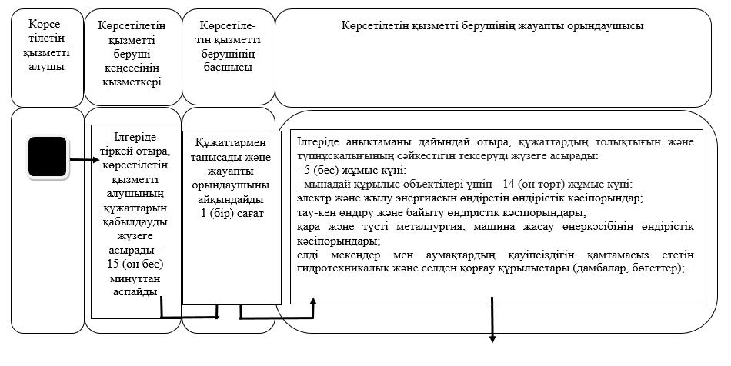

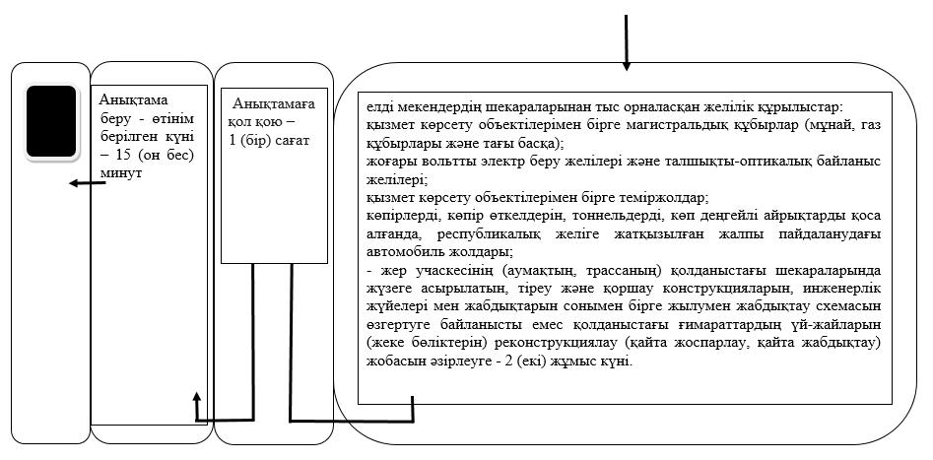

      ХҚКО арқылы мемлекеттік қызмет көрсету кезінде

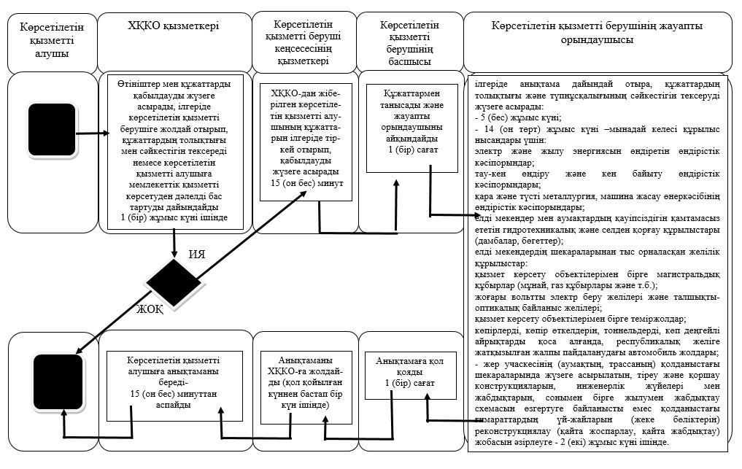

      Шартты белгілер

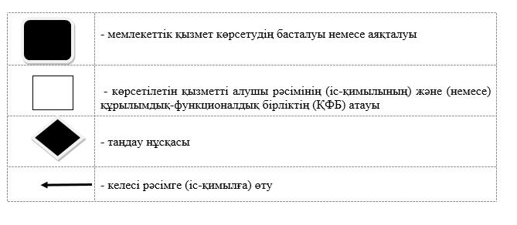

|  |  |
| --- | --- |
|  | Солтүстік Қазақстан облысы әкімдігінің 2015 жылғы 15 шілдедегі № 252 қаулысымен бекітілген |

**"Тіреу және қоршау конструкцияларын, инженерлік жүйелер мен жабдықтарды өзгертуге байланысты емес қолданыстағы ғимараттардың үй-жайларын (жекелеген бөліктерін) реконструкциялауға (қайта жоспарлауға, қайта жабдықтауға) шешім беру" мемлекеттік көрсетілетін қызмет регламенті**

**1. Жалпы ережелер**

      1. "Тіреу және қоршау конструкцияларын, инженерлік жүйелер мен жабдықтарды өзгертуге байланысты емес қолданыстағы ғимараттардың үй-жайларын (жекелеген бөліктерін) реконструкциялауға (қайта жоспарлауға, қайта жабдықтауға) шешім беру" мемлекеттік көрсетілетін қызметін (бұдан әрі – мемлекеттік көрсетілетін қызмет) тізбесі осы регламентке 1-қосымшада көрсетілген аудандардың және облыстық маңызы бар қаланың жергілікті атқарушы органдары (бұдан әрі – көрсетілетін қызметті беруші) көрсетеді.  
      Құжаттарды қабылдау және мемлекеттік қызметті көрсету нәтижелерін беру:  
      1) көрсетілетін қызметті берушінің кеңсесі;  
      2) тізбесі осы регламентке 2-қосымшада көрсетілген Қазақстан Республикасы Инвестициялар және даму министрлігінің Байланыс, ақпараттандыру және ақпарат комитетінің "Халыққа қызмет көрсету орталығы" республикалық мемлекеттік кәсіпорны (бұдан әрі – ХҚКО).  
      2. Мемлекеттік қызметті көрсету нысаны: қағаз түрінде.  
      3. Мемлекеттік қызметті көрсету нәтижесі – тіреу және қоршау конструкцияларын, инженерлік жүйелер мен жабдықтарды өзгертуге байланысты емес қолданыстағы ғимараттардың үй-жайларын (жекелеген бөліктерін) реконструкциялауға (қайта жоспарлауға, қайта жабдықтауға) көрсетілетін қызметті берушінің шешімі.  
      Мемлекеттік қызметті көрсету нәтижесін беру нысаны: қағаз түрінде.

**2. Мемлекеттік қызметті көрсету процесінде көрсетілетін қызметті берушінің құрылымдық бөлімшелерінің (қызметкерлерінің) іс-қимылы тәртібін сипаттау**

      4. Көрсетілетін қызметті алушы (не уәкілетті өкілі: құзыретін растайтын құжат бойынша заңды тұлға; нотариалды куәландырылған сенімхат бойынша жеке тұлға) көрсетілетін қызметті берушіге немесе ХҚКО-ға өтініш берген кезде мемлекеттік қызмет көрсету бойынша рәсімдерді (іс-қимылдарды) бастауға негіздеме мыналар болып табылады:  
      осы регламентке 3-қосымшаға сәйкес нысан бойынша өтініш;  
      жеке басын куәландыратын құжат (көрсетілетін қызметті алушының жеке басын сәйкестендіру үшін);  
      объектінің меншік иесінің (тең меншік иелерінің) белгіленген өзгеріс пен оның параметрлеріне жазбаша келісімі;   
      егер үй-жайларды (тұрғын үйдің бөліктерін) жоспарланған реконструкциялау (қайта жоспарлау, қайта жабдықтау) немесе үй-жайлардың шекарасын ауыстыру өзгертілетін үй-жайлармен (үйдің бөліктерімен) көршілес басқа үй-жайлар (үйдің бөліктері) меншік иелерінің мүдделерін қозғайтын болса, олардың нотариалды куәландырылған жазбаша келісімі;  
      егер үй-жайларды (тұрғын үйдің бөліктерін) жоспарланған реконструкциялау (қайта жоспарлау, қайта жабдықтау) немесе үй-жайлардың шекарасын ауыстыру бір қабат жоғары (төмен) орналасқан өзгертілетін үй-жайлармен (үйдің бөліктерімен) көршілес басқа үй-жайлар (үйдің бөліктері) адамның өмір сүру және тіршілік ету ортасына зиянды әсер ету көзі болып табылатын халықтың тіршілік етуінің санитарлық-гигиеналық жағдайларын төмендететін болса, меншік иелерінің нотариалды куәландырылған жазбаша келісімі;  
      өзгертілетін үй-жайға өтініш иесінің меншік иесінің техникалық паспортының көшірмесі (тұпнұсқа салыстыру үшін ұсынылады);  
      болжанған өзгерістер жоспарына сәйкес эскиздер (эскиздік жобалар).  
      5. Мемлекеттік қызметті көрсету процесінің құрамына кіретін әрбір рәсімнің (іс-қимылдың) мазмұны, оның орындалу ұзақтығы:   
      1) көрсетілетін қызметті беруші кеңсесінің қызметкері ілгеріде тіркей отыра және көрсетілетін қызметті берушінің басшысына бере отырып, ХҚКО инспекторынан немесе көрсетілетін қызметті алушыдан осы регламенттің 4-тармақшасында көрсетілген өтініш пен құжаттарды қабылдауды жүзеге асырады – 15 (он бес) минуттан аспайды.  
      Нәтижесі – көрсетілген қызметті берушінің тіркеу мөртабаны қойылған көрсетілетін қызметті алушы өтінішінің көшірмесі;   
      2) көрсетілетін қызметті берушінің басшысы құжаттармен танысады, бұрыштама қояды, жауапты орындаушыны айқындайды – 1 (бір) сағат.  
      Нәтижесі – жауапты орындаушыны айқындау;  
      3) көрсетілетін қызметті берушінің жауапты орындаушысы құжаттардың толықтығын және түпнұсқалығының сәйкестігін тексереді, ресімдейді және шешім жобасын дайындайды – 7 (жеті) жұмыс күні.  
      Нәтижесі – шешім жобасын дайындау;  
      4) көрсетілетін қызметті берушінің басшысы шешім жобасын қарайды және бекітеді – күнтізбелік 1 (бір) күн.  
      Нәтижесі – шешім жобасын бекіту;  
      5) көрсетілетін қызметті беруші кеңсесінің қызметкері ілгеріде көрсетілетін қызметті алушыға беру үшін шешімді көрсетілетін қызметті алушыға немесе ХҚКО инспекторына береді – 1 (бір) жұмыс күні.  
      Нәтижесі – қол қойылған шешім.

**3. Мемлекеттік қызметті көрсету процесінде көрсетілетін қызметті берушінің құрылымдық бөлімшелерінің (қызметкерлерінің) өзара іс-қимылы тәртібін сипаттау**

      6. Мемлекеттік қызмет көрсету процесіне қатысатын көрсетілетін қызметті берушінің құрылымдық бөлімшелерінің (қызметкерлерінің) тізбесі:  
      1) көрсетілетін қызметті беруші кеңсесінің қызметкері;  
      2) көрсетілетін қызметті берушінің басшысы;  
      3) көрсетілетін қызметті берушінің жауапты орындаушысы.  
      7. Құрылымдық бөлімшелер (қызметкерлер) арасындағы рәсімдердің (іс-қимылдардың) реттілігін сипаттау, әрбір рәсімнің (іс-қимылдың) ұзақтығы:  
      1) көрсетілетін қызметті беруші кеңсесінің қызметкері ілгеріде тіркей отырып және көрсетілетін қызметті берушінің басшысына бере отыра, көрсетілетін қызметті берушіден немесе ХҚКО инспекторынан құжаттарды қабылдауды жүзеге асырады – 15 (он бес) минуттан аспайды;  
      2) көрсетілетін қызметті берушінің басшысы құжаттармен танысады, бұрыштама қояды және жауапты орындаушыны айқындайды - 1 (бір) сағат;  
      3) көрсетілетін қызметті берушінің жауапты орындаушысы құжаттардың толықтығын және түпнұсқалығының сәйкестігін тексереді, ресімдейді және шешім жобасын дайындайды – 7 (жеті) жұмыс күні;  
      4) көрсетілетін қызметті берушінің басшысы шешім жобасын қарайды және бекітеді – 1 (бір) жұмыс күні;  
      5) көрсетілетін қызметті беруші кеңсесінің қызметкері ілгеріде көрсетілетін қызметті алушыға беру үшін көрсетілетін қызметті алушыға немесе ХҚКО-ның инспекторына шешімді береді – 1 (бір) жұмыс күні;  
      8. Мемлекеттік қызмет көрсету процесіндегі көрсетілетін қызметті берушінің құрылымдық бөлімшелерінің (қызметкерлерінің) рәсімдері (іс-қимылдары), өзара іс-қимылдары реттілігін сипаттау "Тіреу және қоршау конструкцияларын, инженерлік жүйелер мен жабдықтарды өзгертуге байланысты емес қолданыстағы ғимараттардың үй-жайларын (жекелеген бөліктерін) реконструкциялауға (қайта жоспарлауға, қайта жабдықтауға) шешім беру" мемлекеттік көрсетілетін қызметі бизнес-процестерінің анықтамалығында осы регламентке 5-қосымшаға сәйкес келтіріледі.

**4. ХҚКО-мен және (немесе) өзге де көрсетілетін қызметті берушілермен өзара іс-қимыл тәртібін, сондай-ақ мемлекеттік қызмет көрсету процесінде ақпараттық жүйелерді пайдалану тәртібін сипаттау**

      9. Мемлекеттік қызметті көрсету үшін қажетті құжаттардың тізбесі осы регламенттің 4-тармағында көрсетілген.  
      Көрсетілетін қызметті алушылардан ақпараттық жүйелерден алуға болатын құжаттарды сұратып алуға жол берілмейді.  
      Жеке басын куәландыратын құжат туралы, заңды тұлғаны мемлекеттік тіркеу (қайта тіркеу) туралы, жеке кәсіпкер ретінде тіркеу туралы мәліметтерді, жылжымайтын мүлікке меншік құқығын растайтын құжатты көрсетілетін қызметті беруші және ХҚКО-ның қызметкері "электрондық үкімет" шлюзі арқылы тиісті мемлекеттік ақпараттық жүйелерден алады.  
      ХҚКО қызметкері құжаттардың түпнұсқаларының дұрыстығын мемлекеттік органдардың мемлекеттік ақпараттық жүйелерінен алынған мәліметтермен салыстырады, содан кейін түпнұсқаларды көрсетілетін қызметті алушыға қайтарады.   
      10. Барлық қажетті құжаттар тапсырылғаннан кейін көрсетілетін қызметті алушыға осы регламенттің 4-қосымшасында көзделген тиісті құжаттардың қабылданғаны туралы қолхат беріледі.  
      11. Мемлекеттік қызметті көрсету мақсатында, ХҚКО көрсетілетін қызметті берушіге сұрау жолдайды.  
      12. Көрсетілетін қызметті алушы осы регламентте көзделген тізбеге сәйкес құжаттардың толық топтамасын ұсынбаған жағдайда, ХҚКО қызметкері өтінішті қабылдаудан бас тартады және осы регламентке 4-қосымшаға сәйкес нысан бойынша қолхат береді.  
      13. Көрсетілетін қызметті берушінің құрылымдық бөлімшелері (қызметкерлері) рәсімдерінің (іс-қимылдарының), халыққа қызмет көрсету орталығымен өзара іс—қимылдарының реттілігін сипаттау "Тіреу және қоршау конструкцияларын, инженерлік жүйелер мен жабдықтарды өзгертуге байланысты емес қолданыстағы ғимараттардың үй-жайларын (жекелеген бөліктерін) реконструкциялауға (қайта жоспарлауға, қайта жабдықтауға) шешім беру" мемлекеттік көрсетілетін қызметі бизнес-процестерінің анықтамалығында осы регламентке 5-қосымшаға сәйкес көрсетіледі.

|  |  |
| --- | --- |
|  | "Тіреу және қоршау конструкцияларын, инженерлік жүйелер мен жабдықтарды өзгертуге байланысты емес қолданыстағы ғимараттардың үй-жайларын (жекелеген бөліктерін) реконструкциялауға (қайта жоспарлауға, қайта жабдықтауға) шешім беру" мемлекеттік көрсетілетін қызмет регламентіне 1-қосымша |

**Көрсетілетін қызметті берушілер тізбесі**

|  |  |  |  |
| --- | --- | --- | --- |
| Ауданның атауы | Заңды мекенжайы | Жұмыс кестесі | Байланыс телефоны |
| "Солтүстік Қазақстан облысы Аққайың ауданы әкімінің аппараты" мемлекеттік мекемесі | Аққайың ауданы, Смирнов ауылы, Труд көшесі, 16 | Күн сайын сағат 9.00-ден 18.30-ға дейін, түскі үзіліс 13.00-14.30, демалыс – сенбі және жексенбі | 8(71532)-  2-28-65 |
| "Солтүстік Қазақстан облысы Тимирязев ауданы әкімінің аппараты" мемлекеттік мекемесі | Тимирязев ауданы, Тимирязев ауылы, Шоқан Уәлиханов көшесі,1 | Күн сайын сағат 9.00-ден 18.30-ға дейін, түскі үзіліс 13.00-14.30, демалыс – сенбі және жексенбі | 8(71537)-  2-15-48 |
| "Солтүстік Қазақстан облысы Есіл ауданы әкімінің аппараты" мемлекеттік мекемесі | Есіл ауданы, Явленка ауылы, Ленин көшесі, 9 | Күн сайын сағат 9.00-ден 18.30-ға дейін, түскі үзіліс 13.00-14.30, демалыс – сенбі және жексенбі | 8(71543)-  2-14-87 |
| "Солтүстік Қазақстан облысы Айыртау ауданы әкімінің аппараты" мемлекеттік мекемесі | Айыртау ауданы Саумалкөл ауылы, Шоқан Уәлиханов көшесі, 44 | Күн сайын сағат 9.00-ден 18.30-ға дейін, түскі үзіліс 13.00-14.30, демалыс – сенбі және жексенбі | 8(71533)-  2-05-61 |
| "Солтүстік Қазақстан облысы Ақжар ауданы әкімінің аппараты" мемлекеттік мекемесі | Ақжар ауданы Талшық ауылы, Целинный көшесі, 13 | Күн сайын сағат 9.00-ден 18.30-ға дейін, түскі үзіліс 13.00-14.30, демалыс – сенбі және жексенбі | 8(71546)-  2-10-09 |
| "Солтүстік Қазақстан облысы Жамбыл ауданы әкімінің аппараты" мемлекеттік мекемесі | Жамбыл ауданы Пресновка ауылы Шайкин көшесі, 30 | Күн сайын сағат 9.00-ден 18.30-ға дейін, түскі үзіліс 13.00-14.30, демалыс – сенбі және жексенбі | 8(71544)-  2-27-56 |
| "Солтүстік Қазақстан облысы Мағжан Жұмабаев ауданы әкімінің аппараты" мемлекеттік мекемесі | Мағжан Жұмабаев ауданы, Булаев қаласы, Юбилейный көшесі, 56 | Күн сайын сағат 9.00-ден 18.30-ға дейін, түскі үзіліс 13.00-14.30, демалыс – сенбі және жексенбі | 8(71531)-  2-01-19 |
| "Солтүстік Қазақстан облысы Қызылжар ауданы әкімінің аппараты" мемлекеттік мекемесі | Қызылжар ауданы, Бескөл ауылы, Гагарин көшесі, 11 | Күн сайын сағат 9.00-ден 18.30-ге дейін, түскі үзіліс 13.00-14.30, демалыс – сенбі және жексенбі | 8(71538)-  2-19-86 |
| "Солтүстік Қазақстан облысы Мамлют ауданы әкімінің аппараты" мемлекеттік мекемесі | Мамлют ауданы, Мамлютка қаласы, Абай Құнанбаев көшесі, 5 | Күн сайын сағат 9.00-ден 18.30-ға дейін, түскі үзіліс 13.00-14.30, демалыс – сенбі және жексенбі | 8(71541)-  2-24-48 |
| "Солтүстік Қазақстан облысы Ғабит Мүсірепов атындағы аудан әкімінің аппараты" мемлекеттік мекемесі | Ғабит Мүсірепов атындағы аудан, Новоишим ауылы, Ленин көшесі, 2 | Күн сайын сағат 9.00-ден 18.30-ге дейін, түскі үзіліс 13.00-14.30, демалыс – сенбі және жексенбі | 8(71535)-  2-15-79 |
| "Солтүстік Қазақстан облысы Тайынша ауданы әкімінің аппараты" мемлекеттік мекемесі | Тайынша ауданы, Тайынша қаласы, Қазақстан Конституциясы көшесі, 26 | Күн сайын сағат 9.00-ден 18.30-ға дейін, түскі үзіліс 13.00-14.30, демалыс – сенбі және жексенбі | 8(71536)-  2-20-56 |
| "Солтүстік Қазақстан облысы Уәлиханов ауданы әкімінің аппараты " мемлекеттік мекемесі | Уәлиханов ауданы, Кішкенекөл ауылы, Шоқан Уәлиханов көшесі, 85 | Күн сайын сағат 9.00-ден 18.30-ға дейін, түскі үзіліс 13.00-14.30, демалыс – сенбі және жексенбі | 8(71542)-  2-25-05 |
| "Солтүстік Қазақстан облысы Шал ақын ауданы әкімінің аппараты" мемлекеттік мекемесі | Шал ақын ауданы, Сергеевка қаласы, Победа көшесі, 35 | Күн сайын сағат 9.00-ден 18.30-ға дейін, түскі үзіліс 13.00-14.30, демалыс – сенбі және жексенбі | 8(71534)-  2-03-89 |
| "Петропавл қаласы әкімінің аппараты" мемлекеттік мекемесі | Петропавл қаласы, Қазақстан Конституциясы көшесі, 23 | Күн сайын сағат 9.00-ден 18.30-ге дейін, түскі үзіліс 13.00-14.30, демалыс – сенбі және жексенбі | 8(7152)-  46-74-76 |

|  |  |
| --- | --- |
|  | "Тіреу және қоршау конструкцияларын, инженерлік жүйелер мен жабдықтарды өзгертуге байланысты емес қолданыстағы ғимараттардың үй-жайларын (жекелеген бөліктерін) реконструкциялауға (қайта жоспарлауға, қайта жабдықтауға) шешім беру" мемлекеттік көрсетілетін қызмет регламентіне 2-қосымша |

**Халыққа қызмет көрсету орталықтарының тізбесі**

|  |  |  |  |
| --- | --- | --- | --- |
| Халыққа қызмет көрсету орталығының атауы | Заңды мекенжайы | Жұмыс кестесі | Байланыс телефоны |
| "Халыққа қызмет көрсету орталығы" республикалық мемлекеттік кәсіпорны Солтүстік Қазақстан облысы бойынша филиалының Петропавл қ. № 1 бөлімі | Петропавл қаласы, Мұхтар Әуезов атындағы көше, 157 | Күн сайын сағат 9.00-ден 20.00-ге дейін түскі үзіліссіз, демалыс – жексенбі | 8 (7152)  33-12-57 |
| "Халыққа қызмет көрсету орталығы" республикалық мемлекеттік кәсіпорны Солтүстік Қазақстан облысы бойынша филиалының Петропавл қ. №2 бөлімі | Петропавл қаласы, Қазақстан Конституциясы көшесі, 72 | Күн сайын сағат 9.00-ден 20.00-ге дейін түскі үзіліссіз, демалыс – жексенбі | 8 (7152)  33-02-29 |
| "Халыққа қызмет көрсету орталығы" республикалық мемлекеттік кәсіпорны Солтүстік Қазақстан облысы бойынша филиалының Айыртау ауданының бөлімі | Айыртау ауданы, Саумалкөл ауылы,   Д. Сыздықов көшесі, 4 | Күн сайын сағат 9.00-ден 20.00-ге дейін түскі үзіліссіз, демалыс – жексенбі | 8 (71533)  2-01-84 |
| "Халыққа қызмет көрсету орталығы" республикалық мемлекеттік кәсіпорны Солтүстік Қазақстан облысы бойынша филиалының Ақжар ауданының бөлімі | Ақжар ауданы, Талшық ауылы, Победа көшесі, 67 | Күн сайын сағат 9.00-ден 20.00-ге дейін түскі үзіліссіз, демалыс – жексенбі | 8 (71546)  2-21-08 |
| "Халыққа қызмет көрсету орталығы" республикалық мемлекеттік кәсіпорны Солтүстік Қазақстан облысы бойынша филиалының Аққайың ауданының бөлімі | Аққайың ауданы, Смирново ауылы, Труд көшесі, 11 | Күн сайын сағат 9.00-ден 20.00-ге дейін түскі үзіліссіз, демалыс – жексенбі | 8 (71532)  2-25-86 |
| "Халыққа қызмет көрсету орталығы" республикалық мемлекеттік кәсіпорны Солтүстік Қазақстан облысы бойынша филиалының Есіл ауданының бөлімі | Есіл ауданы, Явленка ауылы, Ленин көшесі, 6 | Күн сайын сағат 9.00-ден 20.00-ге дейін түскі үзіліссіз, демалыс – жексенбі | 8 (71543)  2-20-03 |
| "Халыққа қызмет көрсету орталығы" республикалық мемлекеттік кәсіпорны Солтүстік Қазақстан облысы бойынша филиалының Жамбыл ауданының бөлімі | Жамбыл ауданы, Пресновка ауылы, Горький т. көшесі,10 "Г" | Күн сайын сағат 9.00-ден 20.00-ге дейін түскі үзіліссіз, демалыс – жексенбі | 8 (71544)  2-29-10 |
| "Халыққа қызмет көрсету орталығы" республикалық мемлекеттік кәсіпорны Солтүстік Қазақстан облысы бойынша филиалының Ғабит Мүсірепов атындағы ауданның бөлімі | Ғабит Мүсірепов атындағы аудан, Новоишимское ауылы, Ленин көшесі, 7 | Күн сайын сағат 9.00-ден 20.00-ге дейін түскі үзіліссіз, демалыс – жексенбі | 8 (71535)  2-22-19 |
| "Халыққа қызмет көрсету орталығы" республикалық мемлекеттік кәсіпорны Солтүстік Қазақстан облысы бойынша филиалының Қызылжар ауданының бөлімі | Қызылжар ауданы, Бескөл ауылы, Институт көшесі, 1 "В" | Күн сайын сағат 9.00-ден 20.00-ге дейін түскі үзіліссіз, демалыс – жексенбі | 8 (71538)  2-17-46 |
| "Халыққа қызмет көрсету орталығы" республикалық мемлекеттік кәсіпорны Солтүстік Қазақстан облысы бойынша филиалының Мағжан Жұмабаев ауданының бөлімі | Мағжан Жұмабаев ауданы, Булаев қаласы, Юбилейный көшесі, 62 | Күн сайын сағат 9.00-ден 20.00-ге дейін түскі үзіліссіз, демалыс – жексенбі | 8 (71531)  2-14-13 |
| "Халыққа қызмет көрсету орталығы" республикалық мемлекеттік кәсіпорны Солтүстік Қазақстан облысы бойынша филиалының Мамлют ауданының бөлімі | Мамлют ауданы, Мамлютка қаласы, Сәбит Мұқанов көшесі, 11 | Күн сайын сағат 9.00-ден 20.00-ге дейін түскі үзіліссіз, демалыс – жексенбі | 8 (71541)  2-27-48 |
| "Халыққа қызмет көрсету орталығы" республикалық мемлекеттік кәсіпорны Солтүстік Қазақстан облысы бойынша филиалының Тайынша ауданының бөлімі | Тайынша ауданы, Тайынша қаласы, Қазақстан Конституциясы көшесі, 208 | Күн сайын сағат 9.00-ден 20.00-ге дейін түскі үзіліссіз, демалыс – жексенбі | 8 (71536)  2-36-89 |
| "Халыққа қызмет көрсету орталығы" республикалық мемлекеттік кәсіпорны Солтүстік Қазақстан облысы бойынша филиалының Тимирязев ауданының бөлімі | Тимирязев ауданы, Тимирязев ауылы, Шоқан Уәлиханов көшесі, 17 | Күн сайын сағат 9.00-ден 20.00-ге дейін түскі үзіліссіз, демалыс – жексенбі | 8 (71537)  2-03-02 |
| "Халыққа қызмет көрсету орталығы" республикалық мемлекеттік кәсіпорны Солтүстік Қазақстан облысы бойынша филиалының Уалиханов ауданының бөлімі | Уәлиханов ауданы, Кішкенекөл ауылы, Шоқан Уәлиханов көшесі, 80 | Күн сайын сағат 9.00-ден 20.00-ге дейін түскі үзіліссіз, демалыс – жексенбі | 8 (71542)  2-28-11 |
| "Халыққа қызмет көрсету орталығы" республикалық мемлекеттік кәсіпорны Солтүстік Қазақстан облысы бойынша филиалының Шал ақын ауданының бөлімі | Шал ақын ауданы, Сергеевка қаласы, Желтоқсан көшесі, 31 | Күн сайын сағат 9.00-ден 20.00-ге дейін түскі үзіліссіз, демалыс – жексенбі | 8 (71534)  2-73-90 |

|  |  |
| --- | --- |
|  | "Тіреу және қоршау конструкцияларын, инженерлік жүйелер мен жабдықтарды өзгертуге байланысты емес қолданыстағы ғимараттардың үй-жайларын (жекелеген бөліктерін) реконструкциялауға (қайта жоспарлауға, қайта жабдықтауға) шешім беру" мемлекеттік көрсетілетін қызмет регламентіне 3-қосымша |

      Нысан

            Республикалық маңызы бар қаланың,   
астананың, облыстық маңызы бар қалалардың, аудандардың   
Бас сәулетшісіне ____________________  
кімнен_____________________________  
(Т.А.Ә. немесе заңды атауы және (немесе) сенімхат)  
___________________________________  
(Жеке сәйкестендіру нөмірі (ЖСН) немесе   
бизнес сәйкестендіру нөмірі (БСН)  
мекенжайы________________________   
(заңды мекенжайы немесе тұрғылықты жері)  
байланыстар________________________  
 (электрондық мекенжайы, телефон)

            Өтініш

      Cізден ____________________________________________________________________  
      (объектінің толық атауы)  
      ___________________________________________________ мекенжайы бойынша орналасқан  
      (үй-жайлары (жекелеген бөліктері) реконструкциялауға (қайта жоспарлауға, қайта жабдықтауға) жататын объектінің орналасқан жері)  
      ________________________________________________________________________________________________________________________________________ рұқсат беруді сұраймын.  
      Ақпараттық жүйелерде қамтылған, заңмен қорғалатын құпияны құрайтын мәліметтерді пайдалануға келісемін.  
      20__ жылғы "___" _________   
      __________________________  
      (Қолы)

|  |  |
| --- | --- |
|  | "Тіреу және қоршау конструкцияларын, инженерлік жүйелер мен жабдықтарды өзгертуге байланысты емес қолданыстағы ғимараттардың үй-жайларын (жекелеген бөліктерін) реконструкциялауға (қайта жоспарлауға, қайта жабдықтауға) шешім беру" мемлекеттік көрсетілетін қызмет регламентіне 4-қосымша |

            нысан

            _____________________________________________  
(Тегі, аты, болса – әкесінің аты (бұдан әрі – Т.А.Ә.)   
немесе көрсетілетін қызметті алушы ұйымының атауы)  
_____________________________________________  
(көрсетілетін қызметті алушының мекенжайы)

            Құжаттарды қабылдаудан бас тарту туралы қолхат

      "Мемлекеттік көрсетілетін қызметтер туралы" 2013 жылғы15 cәуірдегі Қазақстан Республикасы Заңының 20-бабы 2-тармағын басшылыққа ала отырып, "Халыққа қызмет көрсету орталығы" РМК филиалының №__ бөлімі (мекенжайын көрсету) Сіздің мемлекеттік көрсетілетін қызмет стандартында көзделген тізбеге сәйкес құжаттардың толық пакетін ұсынбауыңызға байланысты мемлекеттік қызметті көрсетуге (мемлекеттік көрсетілетін қызмет стандартына сәйкес мемлекеттік көрсетілетін қызметтің атауын көрсету) құжаттарды қабылдаудан бас тартады, атап айтқанда:  
      Жоқ құжаттардың атауы:   
      _______________________________;  
      _______________________________;  
      ....  
       Осы қолхат әр тарапқа бір-бірден 2 данада жасалды.   
      Т.А.Ә. (ХҚКО қызметкерінің)                          (қолы)        
      Орындаушы: Т.А.Ә. _____________  
      Телефон _____________  
      Алдым: Т.А.Ә. / көрсетілетін қызметті алушының қолы  
      20__ жылғы "___" _________

|  |  |
| --- | --- |
|  | "Тіреу және қоршау конструкцияларын, инженерлік жүйелер мен жабдықтарды өзгертуге байланысты емес қолданыстағы ғимараттардың үй-жайларын (жекелеген бөліктерін) қайта құруға (қайта жоспарлауға, қайта жабдықтауға) шешім беру" мемлекеттік көрсетілетін қызмет регламентіне 5-қосымша |

**"Тіреу және қоршау конструкцияларын, инженерлік жүйелер мен жабдықтарды өзгертуге байланысты емес қолданыстағы ғимараттардың үй-жайларын (жекелеген бөліктерін) реконструкциялауға (қайта жоспарлауға, қайта жабдықтауға) шешім беру" мемлекеттік қызметін көрсетудің бизнес-процестерінің анықтамалығы**

      Көрсетілетін қызметті берушінің кеңсесі арқылы мемлекеттік қызмет көрсету кезінде

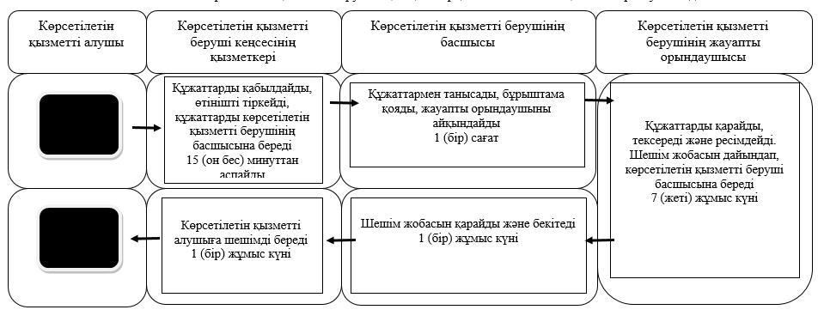

      ХҚКО арқылы мемлекеттік қызмет көрсету кезінде

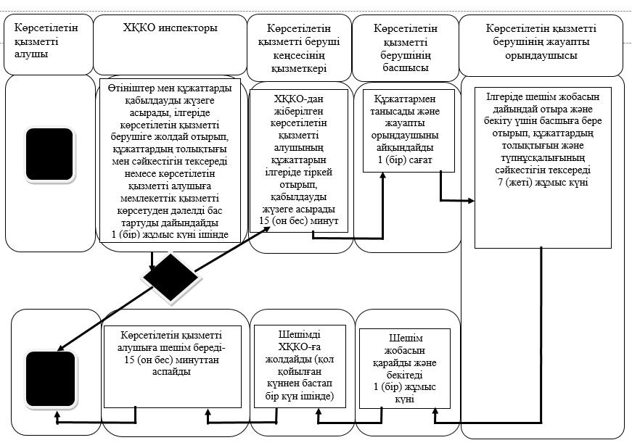

      Шартты белгілер

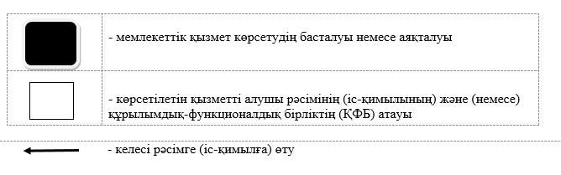

© 2012. Қазақстан Республикасы Әділет министрлігінің «Қазақстан Республикасының Заңнама және құқықтық ақпарат институты» ШЖҚ РМК